



Année 2024-2025
Licence 2 – Semestre 3

GUERRES ET SOCIÉTÉS AU XXe SIÈCLE

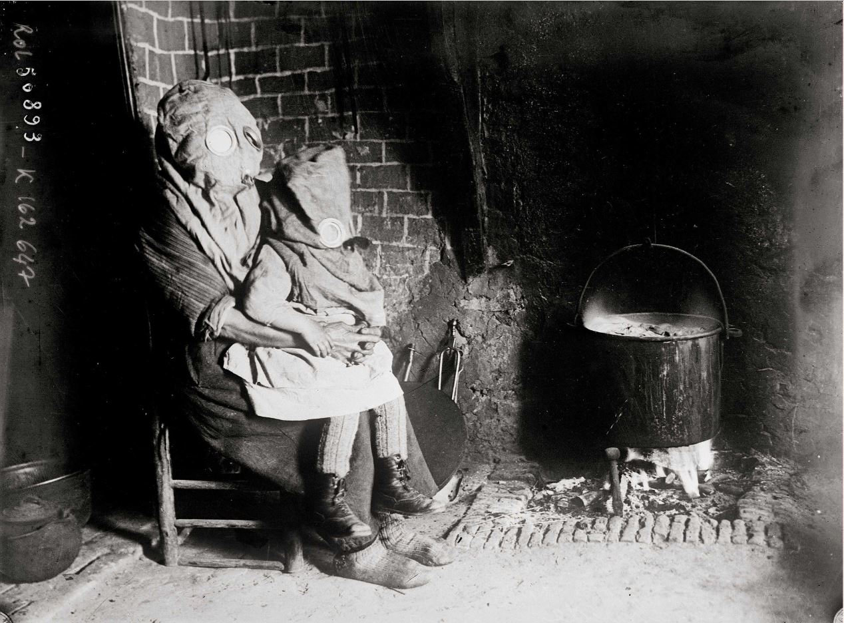

Photographie de l’agence Rol, 1918, BNF

Enseignant :

Thomas VAISSET : thomas.vaisset@univ-lehavre.fr

Table des matières

Présentation générale 6
Bibliographie indicative 8
Définir la guerre 12
Doc 1. Une histoire culturelle de la guerre ? 12
Doc 2. John Keegan et le modèle occidental de la guerre 13
Doc 3. Le modèle occidental de la guerre 14
Doc 4. Une histoire de la guerre 16
Les combattants 18
Doc 1. L’instauration de la conscription par la loi Jourdan-Delbrel 18
Doc 2. Les troupes colonisées dans des armées mondialisées 19
Doc 3. Les enfants-soldats 19
Doc 4. Le drill 20
Doc 5. La discipline 20
Expérience(s) combattante(s) 22
Doc 1. Guerre et modernité (?) 22
Doc 2. Témoignage de Gabriel Chevallier (1895-1969), dessinateur et écrivain français 22
Doc 3. L’environnement du combattant 23
Doc 4. Une guerre d’extermination 24
Doc 5. La pratique de mutilation des cadavres pendant la guerre du Pacifique 25
Doc 6. L’usage des drones 26
Doc 7. Les blessures psychiques 26
La guerre aux colonies, une guerre ensauvagée ? 28
Doc 1. Charles Callwell, théoricien de la « petite guerre » 28
Doc 2. Les « races martiales » 28
Doc 3. La bataille d’Omdurman 29
Doc 4. Le massacre des Herreros : laboratoire colonial des génocides ? 30
Doc 5. De la guerre d’Indochine à la guerre du Vietnam : expériences combattantes 30
Doc 6. La torture en Algérie : témoignage d’Henri Alleg 32
Doc 7. La petite fille brûlée au napalm 33
La captivité de guerre 34
Doc 1. La Conventions de La Haye de 1899 34
Doc 2. Guerres mondiales et captivité de guerre 35
Doc 3. Prisonniers français au mains du Vietminh 36
Doc 4. Les prisonniers, enjeux des guerres de libération nationale 37
Doc 5. Prisonnier ukrainien capturé par les Russes en 2023 37
Les civils au cœur de la guerre 38
Doc 1. Journal de Louis Bureau (habitant de Lille), 1916 38
Doc 2. Le mythe des « mains coupées » 40
Doc 3. Les travailleurs civils coloniaux 41
Doc 4. Le bombardement aérien : les civils au cœur de la guerre totale 41
Doc 5. Le reportage de John Hersey sur Hiroshima 42
Doc 6. Le massacre de Boutcha, avril 2022 44

Le génocide : acmé de la violence contre les civils 46
Doc 1. Les étapes de la « Shoah par balles » en Europe de l’Est 46
Doc 2. Tombes du mémorial de Srebrenica (Bosnie-Herzégovine) 48
Doc 3. Le génocide des Tutsis au Rwanda 48
Croiser le genre et la guerre 50
Doc 1. L’enfant de l’ennemi 50
Doc 2. La tondue de Chartres 51
Doc 3. Le journal d’une femme à Berlin 52
Doc 4. Les femmes, actrices des guerres de libération nationale 53
Doc 5. Femmes combattantes 54
La guerre à l’âge atomique 56
Doc 1. Éditorial d’Albert Camus au lendemain du bombardement d’Hiroshima 56
Doc 2. Stock d’armes nucléaires (1945-2017) 57
Doc 3. Hô Chi Minh, Sur la guerre de guérilla 57
Doc 4. La guerre des Malouines 58
Doc 5. Discours de Dominique de Villepin (ministre des Affaires étrangères) devant le Conseil de sécurité de l’ONU, 14 février 2003. 59
Doc 6. Témoignage d’un combattant français en Afghanistan en 2011 61
Réguler la guerre 62
Doc 1. Première convention de Genève 62
Doc 2. La justice internationale 63
Doc 3. Le pacte Briand Kellog 63
Doc 4. Secourir 64
Doc 5. La juridiction gacaca 64
Sortir de la guerre 66
Doc 1. Affiche allemande du corps franc Loeschebrand 66
Doc 2. Le deuil 66
Doc 3. Charte des Nations unies 67
Doc 4. La DMZ coréenne 68
Doc 5. Ron Kovic, le vétéran du Vietnam né un 4 juillet 69

Présentation générale

Fonctionnement des séances et travail de préparation hebdomadaire :
Chaque séance comprend un ou des moments de discussion collective autour des documents du fascicule, que les étudiantes et les étudiants auront lu au préalable.
La lecture des textes avant de venir est indispensable au bon déroulement et au dynamisme du cours.

MODALITÉ D’ÉVALUATION

Votre moyenne sera composée de deux notes :
- Une fiche de lecture sur un ouvrage traitant d’une guerre ou d’un conflit (hors les témoignages). Si vous prenez un ouvrage qui n’est pas dans la bibliographie du cours, merci de me le faire valider (30%)
- Un exercice sur table lors de la dernière séance du cours (70%)

ENT

Des contenus pédagogiques sont disponibles sur l’ENT (Eurêka). Il est fortement recommandé de s’y inscrire et de s’y connecter régulièrement. En cas d’enseignement à distance, l’ENT sera l’outil privilégié.
COMMUNICATION

Vous bénéficiez d’une adresse internet en @etu.univ-lehavre.fr. Il est impératif de relever régulièrement cette boite mail, car c’est le moyen privilégié dont disposent vos enseignantes et enseignants pour vous contacter. Des informations importantes et urgentes peuvent également vous êtes envoyées à cette adresse.
Pour rester en contact avec l’UFR et bénéficier au plus vite des informations, vous pouvez :
- Consulter la page Facebook de l’UFR Lettres et Sciences humaines – Université Le Havre Normandie
- Vous abonner au compte Twitter de l’UFR : @UfrLSHLeHavre

NOTE SUR WIKIPEDIA

L’encyclopédie en ligne fait pleinement partie des outils de travail de l’étudiant en histoire. Comme toutes les sources cependant, elle ne saurait constituer son unique référence ! On recourra à Wikipédia à la fois pour trouver des synthèses structurées sur des points de cours (ex. sur un pays, un régime, les grands événements européens…) et, dans le cadre de la préparation des TD, pour éclairer un personnage, une œuvre ou un événement.
Les notices Wikipédia renvoient dans leurs notes à des références utiles (ouvrages, articles, documents originaux) : elles constituent donc souvent un bon point de départ. Il convient par ailleurs de savoir exploiter l’arborescence du site : ainsi un article sur un pays renverra à des articles sur des périodes particulières ou des personnages marquants ; en fin de notice, on trouvera généralement des liens vers les notions connexes.
Enfin, ne pas oublier que Wikipédia est disponible en plusieurs langues ! Or, les versions étrangères peuvent être plus complètes que la notice française.

RAPPEL CONCERNANT LE PLAGIAT

Le plagiat est l’appropriation de travaux ou d’idées attribués à d’autres personnes. Voici quelques exemples de plagiat :
- Copier textuellement un passage d’un livre, d’une revue ou d’une page Web sans le mettre entre guillemets et/ou sans en mentionner la source
- Insérer dans un travail des images, des cartes, des graphiques, des données, etc. provenant de sources externes sans indiquer la provenance
- Résumer l’idée originale d’un auteur en l’exprimant dans ses propres mots, mais en omettant d’en indiquer la source
- Traduire partiellement ou totalement un texte sans en mentionner la provenance
- Utiliser le travail d’une autre personne et le présenter comme le sien (et ce, même si cette personne a donné son accord)
- Acheter ou recopier un travail sur Internet

Le plagiat est avéré dès qu’on recopie des idées ou des passages entiers relevés dans des ouvrages ou sur internet sans citer ses sources et, dans le cas d’une reprise textuelle, sans indiquer cette dernière entre guillemets. Pour éviter tout plagiat, les sources utilisées doivent être dans tous les cas signalées (en note ou dans la bibliographie) et les citations textuelles placées entre guillemets et référencées.
Tout plagiat sera sanctionné par la note nulle attribuée au travail où il aura été commis et le cas de l’étudiante ou de l’étudiant sera soumis à la commission disciplinaire de l’université.

ET L’INTELLIGENCE ARTIFICIELLE ?

L’utilisation, à l’oral comme à l’écrit, sans mention explicite de ChatGPT ou de tout autre outil ayant recours à l’IA est, à l’exception d’un usage pédagogique encadré par une ou un enseignant, interdit et relève du plagiat et pourra être sanctionné comme tel.

Bibliographie indicative

Ouvrages généraux
AUDOUIN-ROUZEAU Stéphane, Combattre. Une anthropologie de la guerre moderne (XIXe-XXIe siècle), Paris, Le Seuil, 2008.
BOURKE Joanna, An Intimate History of Killing. Face-to-Face Killing in Twentieth-Century Warfare, New York, Basic Book, 1999.
CABANES Bruno (Dir.), Une histoire de la guerre. Du XIXe siècle à nos jours, Paris, Seuil, 2018.
DRÉVILLON Hervé, L’individu et la guerre. Du chevalier Bayard au Soldat inconnu, Paris, Belin, 2013.
DRÉVILLON Hervé, Batailles : scènes de guerre de la Table Ronde aux Tranchées, Paris, Éditions du Seuil, coll. « L’Univers historique », 2007.
DRÉVILLON Hervé et WIEVIORKA Olivier (Dir.), Histoire militaire de la France, 2 vol., Paris, Perrin, 2018.
GAUTIER Louis (Dir.), Mondes en guerre, tome 4 : Guerre sans frontières (1945 à nos jours), Paris, Passé Composé, 2021.
KEEGAN John, Anatomie de la bataille, Azincourt 1415, Waterloo 1815, la Somme 1916, Paris, Robert Laffont, 1993 (1976).
LOEZ André, Mondes en guerre, tome 3 : Guerres mondiales et impériales, Paris, Passé Composé, 2020.
LYNN John, De la Guerre, Une histoire du combat des origines à nos jours, Paris, Tallandier, 2006 (2003).

Ouvrages spécialisés
- L’héritage du XIXe siècle : l’invention de la guerre totale ?
BELL David, La première guerre totale. L’Europe de Napoléon et la guerre moderne, Seyssel, Champ Vallon, 2010.
BOEMEKE Manfred, CHICKERING Roger et FÖRSTER Stig (dir.), Anticipating Total War: The German and American Experiences (1871-1914), Cambridge, Cambridge University Press, 1999.
CRÉPIN Annie, La conscription en débat, ou le Triple Apprentissage de la Nation, de la Citoyenneté, de la République, Arras, Artois Presses université, 1998.
GUIOMAR Jean-Yves, L’invention de la guerre totale, XVIIIe-XXe siècles, Paris, Éd. Du Félin, 2004.
HIPPLER Thomas, Soldats et citoyens. Naissance du service militaire en France et en Prusse, Paris, PUF, 2006.
MARLY Mathieu, Distinguer et soumettre. Une histoire sociale de l’armée française (1872-1914), Rennes, PUR, 2019.
MAZUREL Hervé, Vertiges de la guerre. Byron, les philhellènes et le miracle grec, Paris, Les Belles Lettres, 2013.
ROYENETTE Odile, « Bons pour le service ». L’expérience de la caserne en France à la fin du XIXe siècle, Paris, Belin, 2017 [2000].
VENAYRE Sylvain, Les guerres lointaines de la paix. Civilisation et barbarie depuis le XIXe siècle, Paris, Seuil, 2023.

- Les guerres coloniales
FRÉMEAUX Jacques, De quoi fut fait l’empire. Les guerres coloniales au XIXe siècle, Paris, CNRS Éditions, 2009.
HULL Isabel, Absolute Destruction: Military Culture and the Practices of War in Imperial Germany, Ithaca, Cornell University Press, 2004.
JOLY Vincent, Guerres d’Afrique. 130 ans de guerres coloniales : l’expérience française, Rennes, Presses universitaires de Rennes, 2009.
KILLINGRAY David et OMISSI David, Guardians of Empire: The Armed Forces of the Colonial Powers, c. 1700-1964, Manchester University Press, 1999.
SOUBRIER Stéphanie, Races guerrières. Enquête sur une catégorie impériale 1850-1918, Paris, CNRS Éditions, 2023.
STREETS Heather, Martial Races: The Military, Race and Masculinity in British Imperial Culture, 1857-1914, Manchester University Press, 2004.

- La Première Guerre mondiale
AUDOIN-ROUZEAU Stéphane et BECKER Annette, 14-18, retrouver la guerre, Paris, Gallimard, 2000.
GOYA Michel, La chair et l’acier. L’invention de la guerre moderne (1914-1918), Paris, Tallandier, 2004.
HORNE John, Vers la guerre totale. Le tournant de 1914-1915, Paris, Tallandier, 2010.
LOEZ André, Les refus de la guerre. Une histoire des mutins, Paris, Gallimard, 2010.
MARIOT Nicolas, Tous unis dans la tranchée ? 1914-1918, les intellectuels rencontrent le peuple, Paris, Le Seuil, 2017.
MOSSE, Georges, De la Grande Guerre au totalitarisme. La brutalisation des sociétés européennes, Paris, Hachette, 1999.
PIGNOT Manon, L’appel de la guerre. Des adolescents au combat, 1914-1918, Paris, Anamosa, 2019.
PROST Antoine, WINTER Jay, Penser la Grande Guerre. Un essai d’historiographie, Paris, Le Seuil, 2004.
SAINT-FUSCIEN Emmanuel, A vos ordres ? La relation d’autorité dans l’armée française de la Grande Guerre, Paris, éditions de l’EHESS, 2011.

- La Seconde Guerre mondiale
AGLAN Alya, FRANK Robert (dir.), La guerre monde (1937-1947), 2 vol., Paris, Gallimard, 2015.
BARTOV Omer, L’armée d’Hitler. La Wehrmacht, les nazis et la guerre, Paris, Hachette Littératures, 1999 (1990).
BOUGAREL Xavier, La division Handschar. Waffen-SS de Bosnie, 1943-1945, Paris, Passés Composés, 2020.
BROWNING Christopher R., Des hommes ordinaires. Le 101e bataillon de réserve de la police allemande et la Solution finale en Pologne, Paris, Tallandier, 2007 [2002].
CEROVIC Masha, Les enfants de Staline. La guerre des partisans soviétiques, Paris, Le Seuil, 2018.
DOWER John, War Without Mercy: Race & Power in the Pacific War, New York, Pantheon Book, 1986.
FRIEDLÄNDER, Saul, Les Années d’extermination : l’Allemagne nazie et les Juifs, 1939-1945, Paris, Le Seuil, coll. « L’Univers historique », 2008.
FUSSELL Paul, A la guerre. Psychologie et comportements pendant la Seconde Guerre mondiale, Paris, Seuil, 2003.
MURACCIOLE Jean-François, PIKETTY Guillaume (dir.), Encyclopédie de la Seconde Guerre mondiale, Paris, Robert Laffont, 2015.
INGRAO Christian, La promesse de l’Est. Espérance nazie et génocide (1939-1945), Paris, Le Seuil, 2016.
INGRAO Christian, Croire et détruire. Les intellectuels dans la machine de guerre SS, Paris, Fayard, 2010.
INGRAO Christian, Les chasseurs noirs. La brigade Dirlewanger, Paris, Perrin, 2006.
LE GAC Julie, Vaincre sans gloire. Le Corps expéditionnaire français en Italie (novembre 1942-juillet 1944), Paris, Les Belles Lettres, 2013.
MAHÉ Camille, La Seconde Guerre mondiale des enfants. Allemagne, France, Italie, 1943-1949, Paris, PUF, 2024.
MIOT Claire, La Première armée française. De la Provence à l’Allemagne, 1944-1945, Paris, Perrin, 2021.
PERETZ Pauline, Une armée noire. Fort Huachuca, Arizona (1941-1945), Paris, Seuil, 2022.
SNYDER Timothy, Terres de sang. L’Europe entre Hitler et Staline, Paris, Gallimard, 2012.
VAISSET Thomas, L’amiral d’Argenlieu. Le moine-soldat du gaullisme, Paris, Belin, 2017.

- Guerres de décolonisations
BRANCHE Raphaëlle, La torture et l’armée pendant la guerre d’Algérie, Paris, Gallimard, 2001.
BRANCHE Raphaëlle, L’embuscade de Palestro. Algérie 1956, Paris, Armand Colin, 2010.
GOSCHA Christopher, Vietnam. Un État né de la guerre, 1945-1954, Paris, Armand Colin, 2011.
HAUTREUX François-Xavier, La guerre d’Algérie des Harkis (1954-1962), Paris, Perrin, 2013.
LORIS RODIONOFF Marius, Désobéir en guerre d’Algérie. La crise de l’autorité dans l’armée française, Paris, Seuil, 2023.
PRADOS John, La guerre du Viet-Nam (1945-1975), Paris, Perrin, 2011.
THÉNAULT Sylvie, Histoire de la guerre d’indépendance algérienne, Paris, Flammarion, 2005.

- Autres :
BRANCHE Raphaëlle et VIRGILI Fabrice, Viols en temps de guerre, Paris, Payot, 2011.
CAPDEVILA Luc, ROUQUET François, VIRGILI Fabrice et VOLDMAN Danièle, Sexes, genre et guerres (France, 1914-1945), Paris, Payot, 2010.
DUMAS Hélène, Le génocide au village, Paris, Le Seuil, 2014.
DUMAS Hélène, Sans ciel ni terre. Paroles orphelines du génocide des Tutsi (1994-2006), Paris, La découverte, 2020.
FERRAGU Gilles, Histoire du terrorisme, Paris, Perrin, 2014.
MIOT Claire, VAISSET Thomas, Vo-HA Paul (dir.), Cessez-le-feu. Cesser les combats ? De l’époque moderne à nos jours », Villeneuve d’Ascq, Presses universitaires du Septentrion, 2022.
TÉNENBAUM Élie, Partisans et centurions. Une histoire de la guerre irrégulière au XXe siècle, Paris, Perrin, 2018.

Témoignages :
ANCEL Guillaume, Rwanda, la fin du silence. Témoignage d’un officier français, Paris, Les Belles Lettres, 2018.
ANCEL Guillaume, Un casque bleu chez les Khmers rouges. Journal d’un soldat de la paix, Paris, Les Belles Lettres, 2021.
BARTHAS Louis, Les carnets de Louis Barthas, tonnelier, Paris, La Découverte, 2003.
BUZZATI Dino, Chroniques de la guerre sur mer, Paris, Les Belles Lettres, 2014.
GREY Jesse Glenn, Au combat. Réflexions sur les hommes à la guerre, Paris, Tallandier, 2007.
HERBERT André, Jusqu’à Raqqa. Avec les Kurdes contre Daech, Paris, Les Belles Lettres, 2019.
MICHELIN Jean, Jonquilles. Afghanistan, 2012. Récit, Paris, Gallimard, 2017.
SLEDGE Eugene, Frères d’armes, Paris, Les Belles Lettres, 2019
STEINBECK John, Bombes larguées. Histoire d’un équipage de bombardier, Paris, Les Belles Lettres, 2018.

Définir la guerre

Doc 1. Une histoire culturelle de la guerre ?
« L’exploration des thèmes culturels ne nous fera pas oublier que l’enjeu ultime de l’histoire militaire est le combat, l’affrontement effectif avec ses dangers et ses coûts. Les études qui ne traitent pas directement du combat, nous ont beaucoup appris, mais l’histoire de la guerre ne saurait se résumer à une histoire sociale des institutions militaires. Je pense ici à certains ouvrages de la “nouvelle histoire militaire”. Je crois en outre qu’il nous incombe de dépasser la simple réaction des soldats à la bataille. On a vu paraître tout un nouveau genre de travaux s’intéressant non au conflit des armes, mais à ce qu’on ne peut guère qualifier que d’“expérience de la guerre” – en d’autres termes, aux impressions vécues par les témoins du champ de bataille. Ces récits sont d’un grand intérêt humain et ont souvent beaucoup à nous dire. Toutefois, s’attarder sur l’expérience de la guerre peut parfois empêcher d’appréhender la nature du combat et la conduite du conflit. Il me semble que c’est le cas, par exemple, de l’analyse aujourd’hui classique de Dower de la haine raciale dans la guerre du Pacifique pendant la Seconde Guerre mondiale.
À mes yeux, c’est le livre de John Keegan, Anatomie de la Bataille (The Face of Battle), publié aux États-Unis en 1976 et devenu un classique, qui a marqué le début des études modernes et culturelles de la guerre. S’il n’attaque pas explicitement le concept de soldat universel, il le fait implicitement. Selon lui, en effet, l’analyse habituelle des batailles considère les unités militaires comme autant de pions sur une carte. Ce sont les masses de troupes uniformes et anonymes qui réagissent aux décisions du commandement, pour attaquer ou défendre. Or, Keegan insiste sur le fait que ces unités sont composées d’hommes véritables qui ne sont pas identiques ni constants d’une époque à l’autre. Les soldats entrent sur le champ de bataille avec des motivations, des points de vue et des valeurs divers, de même qu’ils portent des armes différentes et servent des maîtres variés. Plus que tout autre, Keegan a changé notre regard sur la bataille et la gente historienne lui en doit une profonde gratitude. Pourtant, son Histoire de la guerre (A History of Warfare, 1993), qui prétend balayer un vaste faisceau de siècles et de cultures, est une étude biaisée et peu convaincante. Elle conteste avec vigueur et justesse l’affirmation de Clauzewitz selon laquelle elle est “une continuation de la politique” ; la guerre, rappelle Keegan, “représente toujours l’expression d’une culture, étant souvent génératrice de nouvelles formes culturelles, jusqu’à même devenir, dans certaines sociétés, l’incarnation de la culture elle-même”. Mais Keegan se trompe en reprenant et en extrapolant la thèse culturelle proposée par Victor Davis Hanson.
Ce dernier est devenu le principal promoteur de l’approche culturelle de la guerre, via la publication de son Modèle occidental de la guerre (The Western Way of War), en 1989, et les ouvrages qui le suivirent, notamment son Carnage et Culture (Carnage and Culture: Landmark Battles in the Rise of Western Power), paru en 2001. Il y affirme que les Grecs de l’Antiquité créèrent une nouvelle forme de combat qui n’a cessé d’être caractéristique de l’Occident depuis vingt-cinq siècles. Il met l’accent sur le “militarisme citoyen” occidental, pratique par des citoyens volontaires qui comprenaient leurs droits et leurs responsabilités dans un régime consensuel et constitutionnel. En dernière analyse, il remplace la fiction du soldat universel, non par de la variété et du changement, mais par un soldat occidental universel et éternel, et par voie de conséquence par un soldat non occidental ou oriental tout aussi universel et stéréotypé. Keegan fait clairement apparaître la substitution dans son Histoire de la guerre lorsqu’il définit l’art de la guerre non occidental comme “l’autre forme” juxtaposée à l’occidentale : “La guerre orientale, dans la mesure où nous savons l’identifier et la désigner comme différente de la guerre européenne, est caractérisée par des traits qui n’appartiennent qu’à elle. Elle est avant tout évasive, différée, indirecte.” Après John Keegan, le célèbre Geoffrey Parker a repris cette théorie en lui donnant son approbation. Si certains aspects du point de vue de Hanson m’intéressent, dont son insistance sur l’élément culturel, ce concept me semble finalement très imparfait. 1’abîme. »

John Lynn, De la Guerre, Une histoire du combat des origines à nos jours, Paris, Tallandier, 2006, p. 24-25.

Doc 2. John Keegan et le modèle occidental de la guerre
« Le livre de Victor Hanson me ravit pour deux raisons principales. La première est qu’il est écrit avec la plus puissante imagination. Cela ne veut pas dire que l’image de la guerre grecque qu’il présente soit imaginaire. Au contraire, tout ce qu’il écrit est fondé sur un examen rigoureux de la documentation disponible, textuelle, iconographique ou archéologique. Mais cet examen est l’œuvre de ces mêmes facultés d’imagination – maintenant concentrées sur la guerre vue sous l’angle humain – qu’il avait appliquées à ses aspects matériels dans son précédent livre en partant de son expérience pratique de viticulteur. Ainsi, tout en pensant qu’il est important de nous en dire beaucoup sur la forme et la fabrication de l’armure grecque, il ne pense pas que la forme et la fabrication épuisent le sujet. Comme il le fait valoir, l’armure n’était pas un objet en soi, mais un équipement destiné au corps humain. Et il y a des limites au poids et à l’incommodité des équipements que le corps humain peut porter, limites à mesurer non seulement d’après le critère de la force physique immédiate, mais aussi d’après ceux de la résistance et de l’endurance. Ainsi, par exemple, lorsque nous calculons le poids du bouclier d’un hoplite, nous devons penser à l’importance de l’effort musculaire qu’il devait fournir pour le tenir et au temps pendant lequel il pouvait maintenir cet effort musculaire. En procédant ainsi, nous commençons à être en mesure d’estimer la durée de ces chocs entre phalanges qui figurent si souvent chez Thucydide et Xénophon. Et dès que nous pouvons commencer à appliquer une dimension temporelle aux récits des historiens anciens, nous nous préparons à faire des calculs relatifs à la vitesse de déplacement des phalanges, aux distances qu’elles couvraient pendant la manœuvre et à tous les autres facteurs qui transforment une source ancienne, qui était un document littéraire, en texte scientifique.
Le second aspect qui me séduit dans le livre de Victor Hanson est qu’il ne cherche pas seulement à définir et à étalonner les actes de la guerre grecque. II va plus loin, beaucoup plus loin. II cherche à montrer que la guerre grecque était d’une espèce différente de celle qui la précédait, qu’elle était différente non pas simplement du point de vue technique, mais du point de vue de l’éthos, et que son éthos animait la vie, la culture et la politique grecques, et anime donc les nôtres aussi. Ce que suggère Hanson, d’une manière pour moi entièrement convaincante, c’est que les Grecs des cités furent le premier peuple sur la terre à passer, en tant qu’égaux, contrat de combattre l’ennemi au coude à coude, sans reculer devant les blessures, et de ne pas céder le terrain où ils combattaient jusqu’à ce que l’ennemi se soit débandé ou qu’eux-mêmes gisent morts sur la position qu’ils avaient tenue.
En somme, les Grecs du Ve siècle ont inventé non seulement l’idée essentielle de la politique en Occident – à savoir que le pouvoir dans un État doit résider dans le vote de la majorité – mais aussi l’acte essentiel de la guerre en Occident : « la bataille décisive ». Les Grecs des cités ont remplacé le conflit fait d’embuscades et d’escarmouches et le combat singulier entre héros, c’est-à-dire les types de guerre qui avaient existe avant le leur – et que M. I. Finley analyse si brillamment dans Le monde d’Ulysse, un livre à côté duquel, je crois, celui de Hanson aura sa place – par le tout ou rien de la bataille rangée.
La démocratie et la bataille rangée étaient, bien sûr, les deux faces de la même monnaie. Le lien entre la démocratie et le principe du service armé a été reconnu depuis longtemps. Percevoir que ceux qui votent pour la guerre s’engagent aussi à y combattre en personne demande peu de perspicacité. Ce que l’on n’avait pas perçu jusqu’à ce que Victor Hanson lève le voile, c’est que les Grecs en service armé votaient aussi pour une nouvelle espèce de guerre vouée au même aboutissement que le processus démocratique : un résultat sans équivoque et instantané. La démocratie et la bataille décisive n’ont pas, bien sûr, les mêmes propriétés : la première est non-violente, la seconde inévitablement et, en vérité, nécessairement, brutale et destructrice. Mais la logique de la seconde réside dans la première. Un homme dont la vie est enracinée dans celle de sa cité, de sa ferme, de sa famille ne peut pas, à la différence de celui qui n’a ni attaches ni liens, entreprendre de s’engager dans une campagne dont la fin est indéterminée. Plutôt risquer la mort demain, mais avoir des chances de revenir victorieux chez soi après-demain, que les incertitudes de la guérilla qui n’ont pas de terme, vous arrachent à votre terre et épuisent vos ressources. Un homme libre, c’est le propos essentiel de Victor Hanson, a mis sa vie en gage pour sa liberté et doit être prêt à risquer sa vie quand la créance est à rembourser.
Le fait que les Grecs libres étaient prêts à mourir sur le champ de bataille conférait à leur vie politique sa qualité héroïque. La conclusion, attristante, de Victor Hanson est que le monde moderne conserve à la fois les idées de démocratie et de bataille décisive, mais que, tout en ne parfaisant pas la première, il a grandement perverti la seconde. Pour les Grecs, la bataille était un affrontement bref et direct entre corps politiques dont le but était d’épargner aux familles et aux biens une implication destructrice dans le processus qui faisait la décision. Le monde moderne, par ses efforts pour rendre la bataille décisive toujours plus instantanée dans son dénouement et plus déterminante dans son résultat en employant dans la guerre la richesse et l’ingéniosité humaines plutôt qu’en y engageant le courage et la force musculaire, est arrivé exactement au contraire. II exige aujourd’hui de l’homme plus que l’on n’a jamais demandé à aucun Grec et menace de ravager tout ce qu’il aime et possède. Le modèle occidental de la guerre, conçu par les Grecs comme épreuve judiciaire, conduit leurs descendants dans le gouffre de l’holocauste. La méditation brillante et émouvante de Hanson à propos de notre marche mortelle sur ce chemin peut, espérons-le, aider à nous faire reculer du bord de l’abîme. »

John Keegan introduction à Victor Davis Hanson, Le modèle occidental de la guerre,
Paris, Les Belles Lettres, 1990.

Doc 3. Le modèle occidental de la guerre
« La puissance de feu et l’armement défensif lourd, non seulement la capacité, mais aussi le désir de porter des coups mortels et ensuite de soutenir avec fermeté, sans battre en retraite, n’importe quelle riposte ont toujours été la marque des armées en Occident. C’était par des “coups de marteau” pensait Clausewitz, que pouvait être réalisé l’objectif véritable de tout conflit : la destruction des forces armées de l’ennemi […].
C’est ce désir occidental d’un choc d’infanterie unique et grandiose, d’une tuerie sauvage mettant aux prises, sur un champ de bataille, des hommes libres munis d’armes acérées qui a déconcerté et terrifié nos adversaires du monde non-occidental pendant plus de dix mille cent ans. “Les Grecs, à ce que je t’entends dire, ont coutume d’engager des guerres dans les conditions les plus folles, par manque de jugement et de sottise”, remarque Mardionos en 490. Selon Hérodote, Mardionos était le neveu de Darius et le commandant de l’armada de Xerxès à la veille de la grande invasion perse en Europe. Il poursuivait : “Lorsqu’ils se sont déclaré la guerre les uns aux autres, ils cherchent la place la plus belle, la plus unie ; et, quand ils l’ont trouvée, c’est là qu’ils descendent pour combattre ; si bien que les vainqueurs ne se retirent qu’avec de grandes pertes ; quant aux vaincus, je n’en parle même pas, ils sont anéantis. Parlant la même langue, ils devraient mettre fin à leurs différends en usant de hérauts et de messagers, et par tout autre moyen que les armes.” (Hérodote VII, 9, 2).
[…]
Les Américains, en dépit de leur tradition révolutionnaire d’attaques-surprises et d’embuscades opérées par un rassemblement disparate de broussards guérilleros, sont les plus récents prisonniers de cet héritage antique. Les forces armées américaines, dans les dernières guerres, ont sacrifié la mobilité, la manœuvre, la grâce si l’on veut, sur le champ de bataille pour avoir en échange l’occasion d’un assaut pur et simple, direct, d’une attaque frontale contre le gros des forces de l’ennemi et la possibilité de le terrasser, le tout dans l’espoir d’une victoire militaire décisive sur le champ de bataille […]. Comme les Grecs anciens qui n’utilisaient ni réserves, ni attaques de flanc, ni arrière-garde, les théoriciens américains ont donné plus d’importance à l’usage immédiat des forces contre l’ennemi qu’à l’art de la manœuvre et de l’enveloppement. Nous avons, en tout cas, professé que l’on obtenait la victoire uniquement par assaut frontal jusqu’à l’effondrement d’un camp […].
Toutefois, dans la dernière génération, la nôtre, il est devenu à la mode de rejeter, comme Mardonios dans l’histoire d’Hérodote, sinon de tourner en ridicule ce mode de guerre, cet héritage de la bataille frontale unique que nous ont légué les Grecs. L’infanterie lourde, la tactique de l’assaut direct et la puissance de feu elle-même des armées américaines et européennes qui avaient autrefois conquis l’imagination populaire par leur côté “héroïque” se sont avérés d’une inefficacité gênante dans les conflits postcoloniaux et les déchaînements terroristes de l’ère qui a commencé après la Seconde Guerre mondiale, au moment où les soldats de l’Occident se sont trouvés embourbés dans la jungle et les terrains montagneux d’Afrique, d’Amérique Latine et d’Asie du Sud-Est. On n’aurait pas dû y faire pénétrer les armées continentales traditionnelles des démocraties occidentales pour des raisons à la fois politiques et stratégiques. C’était “la mauvaise guerre au mauvais endroit au mauvais moment.” Au lieu de quoi, les guérilleros et les forces irrégulières sans organisation rigoureuse, les néo-terroristes qui, pendant des siècles, avaient été méprisés par les gouvernements occidentaux et identifiés aux pauvres mal équipés et sans territoire forcent aujourd’hui l’attention, la peur ou même l’admiration, non pas simplement pour des motifs politiques ou même par leur brio au combat, mais plutôt à cause de leur réussite mystérieuse dans l’embuscade et dans l’esquive de l’assaut direct. Ils cherchent non pas à engager, mais plutôt à éviter la bataille d’infanterie. Ne pas avoir réussi à attirer l’armée nord-vietnamienne dans un engagement à l’occidentale est ce qui a finalement paralysé la formidable armée de terre des États-Unis et l’a contrainte à abandonner en entier le théâtre des opérations […].
Et ainsi, Mao Dzé-Dong, Hô Chi Minh et Fidel Castro devinrent les personnages médiatiques favoris de bien des gens, des figures que même les traditionalistes les plus endurcis pouvaient admirer en rechignant. Leur succès militaire apportait avec lui la crédibilité politique : le combattant de la liberté, embusqué, plein d’assurance, qui attend la phalange lourde à manœuvrer, ne se doutant de rien, des Occidentaux, un corps de soldats semblable à un dinosaure, qui fait du tapage et s’avance d’une démarche de plomb, trop tard, apportant en vain une énorme puissance de feu pour la diriger contre un ennemi qui n’est pas là.
[…]
Quel que soit l’avenir de la bataille d’infanterie à l’âge nucléaire, cet ardent désir intérieur d’une décision nette, malgré le carnage, ne disparaîtra pas. C’est impossible puisque, comme les Grecs l’ont découvert, il réside dans le secret de nos cœurs à tous. Cependant, il est essentiel de se rappeler que son impératif catégorique est de terminer le combat rapidement et avec un résultat, et non pas simplement de faire montrer d’une vaillante résolution.
Ce type d’attaque propre à l’Occident a eu un tel succès que nous avons, pour l’essentiel, éliminé la possibilité même qu’il se produise à nouveau de notre vivant. Nous nous sommes, pour ainsi dire, mis hors d’affaire, car n’importe quel adversaire potentiel a maintenant découvert l’inutilité d’une lutte ouverte, délibérée, sur un champ de bataille à l’occidentale contre la puissance de feu et la discipline de l’infanterie occidentale. Cependant, d’une manière inquiétante, l’héritage de ce style de bataille grec est encore là, comme une drogue dont nous ne pouvons nous débarrasser.
[…]
Et comment pouvons-nous expliquer autrement le carnage causé par ceux qui choisirent ce genre absurde de bataille sur la Somme, où à Verdun, ou à Omaha Beach ? Pour les Grecs qui formulèrent il y a longtemps ces idées sur la bataille, tout ce qui n’était pas un combat “dans les règles”, c’est-à-dire un heurt de jour entre deux phalanges rassemblées, n’était pas du tout un combat, même si c’était décisif.
[…]
La simplicité absolue du combat grec dénué d’emphase et de romanesque n’a pas été appréciée à sa juste valeur par nous, ses héritiers occidentaux. Pendant trop longtemps, nous n’avons pas réussi à inclure ce legs austère qu’est la bataille grecque parmi les dons, ou les fardeaux, de notre héritage classique. C’est une omission surprenante quand nous considérons que nos idées originales sur la conduite d’une bataille, même dans les conditions effrayantes de la guerre d’aujourd’hui, n’ont pas beaucoup changé à d’autres égards par rapport à celles en vigueur chez nos ancêtres grecs. Ces hommes furent les premiers que nous connaissions à avoir relégué la cavalerie dans un rôle secondaire, et à avoir ainsi fait disparaitre pendant un millier d’années l’idée que le champ de bataille était le domaine privé des cavaliers aristocratiques […]. Par opposition, la classe des hoplites de l’époque classique en Grèce choisit d’ignorer l’arc ou le javelot au profit de la lance et de l’armure de bronze massif avec le désir d’éliminer entièrement la distance “critique” qui, ailleurs séparait traditionnellement les soldats dans une bataille. Ils introduisirent seuls chez nous un type original d’attaque frontale où des guerriers de même classe cherchaient à se voir de près tandis qu’ils tuaient et mouraient […]. L’on concevait seulement la bataille comme le domaine des hommes qui faisaient réellement l’expérience du carnage à coups de lance et d’épée, et ceux-ci n’avaient aucun désir d’en tirer autre chose que la constatation du caractère inévitable et nécessaire de la tuerie […] ».

Victor Davis Hanson, Le modèle occidental de la guerre, Paris, Les Belles Lettres, 1990, p. 33-43.

Doc 4. Une histoire de la guerre
Ce livre retrace l’histoire d’une mutation qui a bouleversé la vie de toute l’humanité en moins de deux siècles et demi. Une histoire de la guerre toutefois, et non pas l’histoire de la guerre. Car d’autres choix narratifs et conceptuels auraient été possibles, qui auraient mis l’accent sur un récit chronologique et non pas thématique, ou qui auraient privilégié la stratégie, les relations internationales et la diplomatie. Sans les négliger, ce volume étudie à parts égales combattants et non-combattants, front et arrière, tant il est vrai que la participation des non-combattants à l’effort de guerre et le nombre croissant de civils parmi les victimes sont des caractéristiques de la guerre à l’époque contemporaine.
Nous sommes partis d’une conviction : la guerre est un fait social total, elle est aussi un acte culturel. Elle est l’affaire des chefs d’État et des militaires bien sûr, mais elle engage aussi au plus profond les sociétés et les individus. Elle ébranle les institutions politiques et sociales, mobilise des ressources économiques et environnementales à des degrés parfois inouïs, use de moyens militaires évidemment, et cristallise aussi des affects puissants, des représentations de soi-même et de l’ennemi, des croyances sur la vie et la mort, tout aussi nécessaires que les précédents. Étudier la guerre, c’est étudier un élément structurant de la vie des sociétés et l’expérience souvent la plus décisive dans une vie humaine. La guerre redistribue les hiérarchies de puissance entre pays – comme le montre l’essor des États-Unis durant la Première Guerre mondiale – et renforce les fonctions régaliennes des États ; elle bouscule les rapports entre les sexes et accélère les transformations sociales (pour ne citer qu’un exemple : la mise en place de l’État providence après la Seconde Guerre mondiale). La guerre détruit les paysages, marque les corps et les esprits, impose aux plus âgés de porter le deuil des plus jeunes, fait naître de nouveaux rituels commémoratifs et lègue des traumatismes qui peuvent se transmettre sur plusieurs générations.
Cette histoire de la guerre du XIXe siècle à nos jours, nous avons voulu la retracer à l’échelle mondiale. Du moins autant qu’il est possible de le faire dans l’état des savoirs contemporains. Depuis les années 1970, notamment la parution du maître livre de l’historien britannique John Keegan, Anatomie de la bataille, les manières de questionner, de comprendre et d’écrire l’histoire de la guerre ont profondément changé. La traditionnelle histoire des stratèges, hommes d’État et diplomates s’est enrichie d’une histoire sociale et culturelle des soldats ordinaires, puis des civils (des femmes notamment), enfin de ce qui unit combattants et non-combattants et qu’on appelle les « cultures de guerre », autrement dit les systèmes de représentation qui donnent leur sens profond aux conflits. La bataille elle-même, cet objet fétiche de l’histoire militaire, est explorée avec le regard neuf de l’anthropologie historique. Au centre du tableau, le combat, c’est-à-dire l’affrontement des corps, le fracas des armes, les blessures et les morts, mais aussi toute la gamme subtile des sensations physiques et des émotions associées à la guerre. Dans le sillage de l’histoire du corps et des savoirs médicaux, de l’histoire du genre, de l’histoire de l’art ou de l’histoire de l’environnement, l’histoire de la guerre ne cesse de se réinventer, empruntant des parcours qui dépendent largement des traditions historiographiques nationales. Avec ses cinquante-sept auteurs originaires d’Europe et d’Amérique du Nord, historiens, anthropologues, historiens de l’art, sociologues ou politistes, issus de générations et traditions variées, ce volume en offre un riche panorama. C’est sans doute l’une des premières fois que l’on réunit dans un même ouvrage une telle diversité de perspectives.
Reste toutefois un obstacle, auquel se heurte toute histoire du phénomène guerrier. À la différence de l’histoire économique ou de l’histoire environnementale par exemple, l’histoire militaire des XIXe et XXe siècles peine à sortir de l’histoire nationale comme du cadre occidental, pour une raison qui tient à la fonction sociale qui était la sienne autrefois : transmettre la mémoire des batailles qui ont fait la gloire d’un pays. Trop longtemps, l’étude des conflits s’est cantonnée à l’Occident ou à ses projections dans le reste du monde – le plus souvent, d’ailleurs, dans l’idée de démontrer la supériorité d’un « modèle occidental de la guerre », que le classiciste Victor Davis Hanson n’hésite pas à faire commencer dans l’Antiquité grecque pour aboutir aux conflits menés au XXe siècle par les États-Unis. Plus récente, l’histoire sociale et culturelle de la guerre se limite généralement aux pays occidentaux et ignore les interactions à l’échelle mondiale, même si, à travers l’étude des conflits coloniaux, elle aborde parfois d’autres horizons et rend compte de rencontres et de transferts. L’écriture d’une histoire globale ou, mieux encore, d’une histoire connectée ou transnationale de la guerre demandera encore du temps. Nous avons cependant tenté de rompre avec une lecture strictement occidentale en faisant place à de nombreux autres espaces géographiques et champs culturels.
C’est en ayant en tête quelques principes fondamentaux – décloisonnement entre l’histoire militaire et d’autres approches, entre l’espace occidental et le reste du monde, entre le XIXe et le XXe siècle – que nous avons construit notre sommaire, qui s’organise autour de quatre grandes parties : la guerre moderne, les mondes combattants, les expériences de la guerre et les sorties de guerre. Chacune de ces parties s’ouvre par un texte d’introduction qui fait le point sur la chronologie et les enjeux de la question, confié à un historien reconnu pour son apport majeur dans ce champ de recherche. Quant aux contributeurs de ce volume, ils n’ont reçu qu’une seule consigne : rendre compte de grandes thématiques dans la longue durée, en essayant d’en décrire les multiples facettes dans différents conflits et différents espaces. En s’associant à ce projet, ils ont accepté de s’aventurer parfois loin de leur propre période ou terrain de spécialité. Qu’ils en soient remerciés.
Et puisque nous avons choisi un plan thématique, tentons à présent, en guise d’ouverture, d’esquisser l’évolution de la guerre moderne dans son contexte géopolitique et de dessiner à grands traits l’arc de violence qui traverse cette période, depuis les grandes batailles de la Révolution et de l’Empire jusqu’à notre époque, en suivant le fil des deux siècles et demi que couvre cet ouvrage.

Bruno Cabanes, Une histoire de la guerre du 19e siècle à nos jours, Paris, Seuil, 2018, p. 8-11.

Les combattants

Doc 1. L’instauration de la conscription par la loi Jourdan-Delbrel
« […]
Considérant qu’il importe de donner aux forces militaires de la République française, tout le développement que sa population lui assure, de manière qu’elle puisse toujours triompher de ses ennemis, […] prend la résolution suivante
Art 1. Tout Français est soldat et se doit à la défense de la patrie.
Art 3. Hors le cas du danger de la patrie, l’armée se forme par enrôlement volontaire et par la voie de la conscription militaire.
Art. 4. Corps législatif fixe, par une loi particulière, le nombre des défenseurs conscrits qui doivent être mis en activité de service.
Art 6. Les Français qui, depuis l’âge de dix-huit ans accomplis jusqu’à ce qu’ils aient trente ans révolus, désirent s’enrôler volontairement pour servir dans l’armée de terre, se font inscrire sur un registre particulier tenu à cet effet par les administrations municipales qui dressent un procès-verbal de cette inscription […].
Art 15. La conscription militaire comprend tous les Français depuis l’âge de vingt ans accomplis jusqu’à celui de vingt-cinq ans révolus.
Art 17. Les défenseurs conscrits sont divisés en cinq classes : chaque classe ne comprend que les conscrits d’une même année. La première classe se compose des Français qui, au 1er vendémiaire de chaque année, ont terminé leur vingtième année […].
Art 20. D’après la loi qui fixe le nombre des défenseurs conscrits qui doivent être mis en activité de service, les moins âgés dans chaque classe sont toujours les premiers appelés pour rejoindre leurs drapeaux […].
Art 51. Les demandes de dispense pour cause d’infirmité ou d’incapacité à servir, seront faites et jugées dans les formes qui seront établies par une loi particulière ; mais ceux qui les formeront, devront toujours être compris dans les tableaux de la conscription militaire.
Art 53. Les conscrits appelés par la loi qui ne se seront pas rendus […] dans les délais prescrits, […] seront privés de l’exercice de leurs droits de citoyen ; ils seront en outre poursuivis et punis comme déserteurs […]. »

Loi relative au mode de formation de l’armée de terre du 19 fructidor an VI [5 septembre 1798]

Doc 2. Les troupes colonisées dans des armées mondialisées

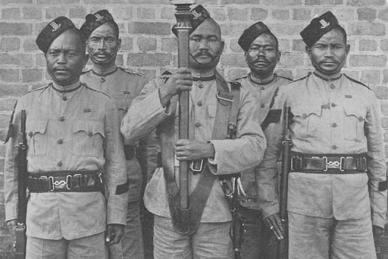

2e Régiment de fusiliers Gurkha du roi Édouard VII (The Sirmoor Rifles), photographie prise à la veille de la Première Guerre mondiale.

Doc 3. Les enfants-soldats

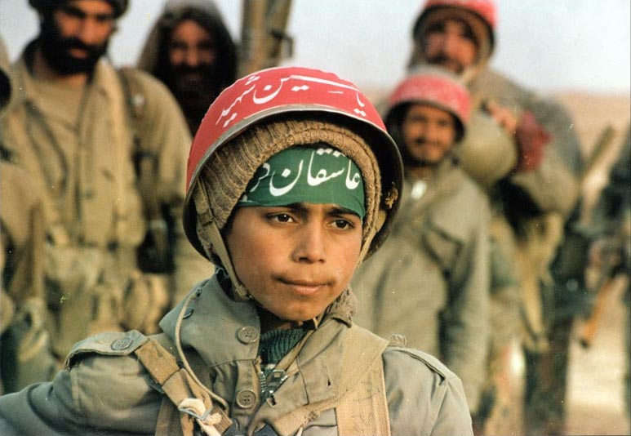

Enfant-soldat iranien sur la ligne de front lors de la guerre Iran-Irak

Doc 4. Le drill

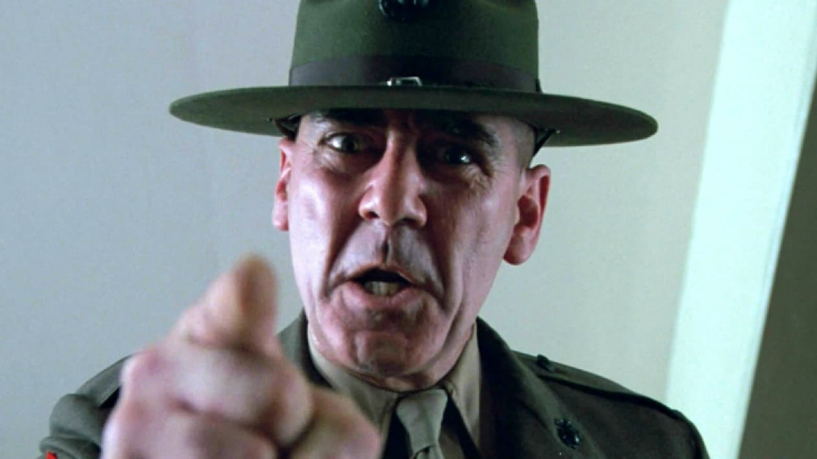

Le sergent-instructeur Hartman (R. Lee Ermey). Photo tirée du film Full Metal Jacket de Stanley Kubrick, 1987.

Doc 5. La discipline
« Article Premier – Base de la discipline
La discipline faisant la force principale des armées, il importe que tout supérieur obtienne de ses subordonnés une obéissance entière et une soumission de tous les instants, que les ordres soient exécutés littéralement, sans hésitation ni murmure ; l’autorité qui les donne en est responsable et la réclamation n’est permise au subordonné que lorsqu’il a obéi.
Si l’intérêt du service demande que la discipline soit ferme, il veut en même temps qu’elle soit paternelle. Toute rigueur qui n’est pas de nécessité, toute punition qui n’est pas déterminée par le règlement ou que ferait prononcer un sentiment autre que celui du devoir, tout acte, tout geste, tout propos outrageant d’un supérieur envers son subordonné sont sévèrement interdits.
Les membres de la hiérarchie militaire, à quelque degré qu’ils y soient placés, doivent traiter leurs subordonnés avec bonté, être pour eux des guides bienveillants, leur porter tout l’intérêt et leur témoigner tous les égards dus à des compagnons d’armes, qui assument avec eux la mission de faire observer les lois de la République et de sauvegarder l’indépendance et l’honneur de la patrie.
La discipline est d’autant plus facilement obtenue que les chefs ont pris plus d’ascendant sur leur troupe par l’exemple qu’ils lui donnent, la confiance qu’inspire leur caractère, et l’affection que leur attire le souci constant des intérêts matériels et moraux de leurs subordonnés. Les chefs n’oublieront pas que jamais des ordres ne sont mieux exécutés que lorsque ceux qui les reçoivent en ont compris le but et la portée.
Les subordonnés doivent, même en dehors du service, déférence et respect à leurs supérieurs.

Décret du 1er avril 1933 portant règlement du service dans l’armée

Expérience(s) combattante(s)

Doc 1. Guerre et modernité (?)

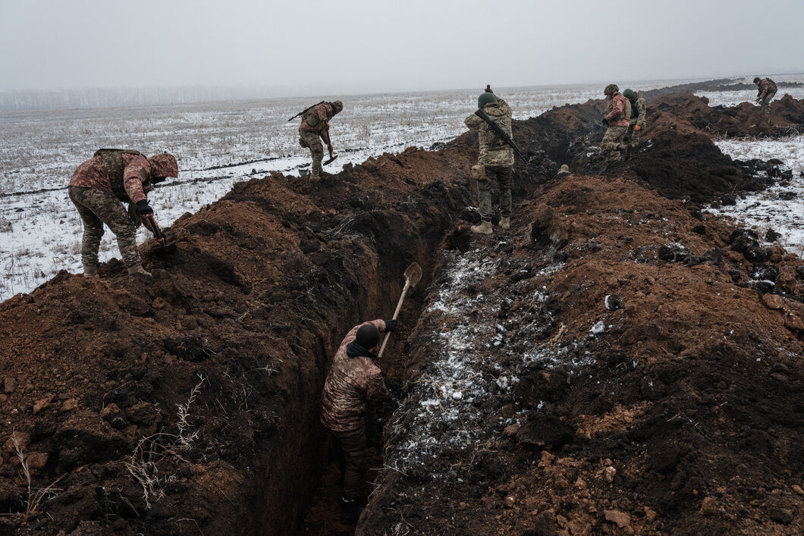

Des soldats ukrainiens creusent une tranchée près de Bakhmout, le 1er février 2023, photographie AFP de Yasuyoshi Chiba

Doc 2. Témoignage de Gabriel Chevallier (1895-1969), dessinateur et écrivain français
« [Les obus] nous assaillirent à coups pressés, bien réglés sur nous, ne tombant pas à plus de 50 m. Parfois si près qu’ils nous recouvraient de terre et que nous respirions leur fumée. Les hommes qui riaient ne furent plus qu’un gibier traqué, des animaux sans dignité dont la carcasse n’agissait que par instinct. Je vis mes camarades pâles, les yeux fous, se bousculer et s’amonceler pour ne pas être frappés seuls, secoués comme des pantins par les sursauts de la peur, étreignant le sol et s’y enfouissant le visage. Les éclatements étaient si continus que leur souffle chaud et âcre éleva la température de cet endroit et que nous transpirions d’une sueur qui se glaçait sur nous, mais nous ne savions plus si ce froid ce n’était pas de la chaleur. Nos nerfs se contractaient avec des brûlures d’entaille et plus d’un se crut blessé et ressentit jusqu’au cœur la déchirure terrible que sa chair imaginait à force de la redouter. […] Une salve, si directe qu’elle nous surprit debout, tailla dans notre colonne, comme dans la propre chair de chacun de nous. La panique nous botta les fesses. Nous franchîmes comme des tigres les trous d’obus fumants, dont les lèvres étaient des blessés, nous franchîmes les appels de nos frères, ces appels sortis des entrailles et qui touchent aux entrailles, nous franchîmes la pitié, l’honneur, la honte, nous rejetâmes tout ce qui est sentiment, tout ce qui élève l’homme, prétendent les moralistes – ces imposteurs qui ne sont pas sous les bombardements et exaltent le courage ! Nous fûmes lâches, le sachant, et ne pouvant être que cela. Le corps gouvernait, la peur commandait. »

Gabriel Chevallier, La peur, Paris, Stock, 1930.

Doc 3. L’environnement du combattant
« Accroupis dans nos tranchées sous une pluie torrentielle, nous maudissions les Japonais, les obus et le temps. Les artilleurs ennemis pilonnaient la zone de la compagnie en vue de décourager une nouvelle attaque. L’information a circulé que, étant donné que toutes les unités attaquantes de marines avaient subi des pertes considérables, nous resterions inactifs jusqu’au lendemain, ce qui nous convenait parfaitement. Les obus japonais ont continué à siffler pendant un temps. Tout le monde était déprimé que l’attaque ait été un échec, et on ne savait toujours pas combien d’amis on avait perdus ‒ cette incertitude pesait sur chacun des hommes après une attaque ou des fusillades.
De notre trou, rempli de plusieurs centimètres d’eau, nous avions vue sur une scène désolante. La pluie qui tombait à présent en trombes continues n’augurait rien de bon. Dans les champs boueux, nos camarades trempés se recroquevillaient misérablement dans leurs trous et baissaient la tête, comme nous, chaque fois qu’un obus passait en rugissant.
C’était la première fois que je faisais l’expérience de la boue au combat, et c’était encore plus ignoble que ce que j’avais imaginé. Au camp de Pavuvu, la boue avait été pénible, et la boue pendant des manœuvres, un inconvénient. Mais la boue sur le champ de bataille était une calamité impossible à décrire. J’avais vu des photos de soldats de la Première Guerre mondiale pateaugeant dans la boue sur lesquelles les hommes souriaient en prenant la pose. Et quand ils ne la prenaient pas, leur visage avait toujours une expression de tristesse et de dégoût. À présent, je comprenais pourquoi. L’air était frais et moite, mais je remerciais le ciel de ne pas vivre la misère qu’avait connue l’Europe dans les tranchées où un froid mordant s’était ajouté à l’humidité.
Les tirs d’obus ont fini par s’arrêter. Un calme relatif est revenu. Accroupis dans nos trous, nous pestions contre la pluie. Dans l’air humide flottait la forte odeur chimique des obus explosés.
Peu de temps après, nous avons aperçu une équipe de brancardiers ramener un blessé sous la pluie sur notre arrière gauche. Au lieu de tourner à gauche derrière la crête où nous étions, ou à droite derrière celle qui se trouvait à l’autre bout du champ, ils se sont dirigés tout droit entre les deux crêtes basses. Ce qui était une erreur dans la mesure où on savait que les Japonais pouvaient encore tirer sur cette zone.
Alors que les brancardiers approchaient d’un bosquet d’arbres à couvert, les fusiliers japonais postés sur le front gauche ont ouvert le feu. Des balles ont frappé la boue en faisant jaillir des gerbes d’eau autour de l’équipe. Les quatre brancardiers se sont empressés de traverser le champ glissant. Mais ils ne pouvaient faire mieux que marcher d’un pas rapide sans courir pour éviter que le blessé tombe du brancard.
Quand nous avons demandé l’autorisation d’envoyer des obus de 60 mm au phosphore de manière à créer un rideau de fumée (nous étions trop loin pour lancer des grenades fumigènes et couvrir les brancardiers), elle nous a été refusée. Il était interdit de tirer sur le front de la compagnie pour ne pas risquer de toucher d’invisibles soldats amis. Réduits à l’impuissance, on a regardé les quatre brancardiers traverser tant bien que mal le champ de boue sous les balles qui fusaient alentour. C’était là un de ces spectacles pathétiques déchirants qui semblaient être la règle au combat : des hommes luttaient pour sauver un camarade blessé, l’ennemi leur tirait dessus autant qu’il le pouvait, et nous étions totalement impuissants à leur venir en aide. Être témoin de ce genre de scène était pire que d’affronter le danger personnellement. C’était une souffrance absolue.
Afin de s’alléger, les quatre brancardiers avaient laissé leur équipement en ne prenant qu’un fusil ou une carabine en bandoulière. Chacun tenait une poignée du brancard et tendait l’autre bras pour ne pas perdre l’équilibre. Leurs épaules ployaient sous le poids du brancard, leurs têtes casquées se courbaient comme celles de bêtes de somme qu’on fouettait. Trempés de pluie et couverts de boue, les treillis vert foncé pendouillaient tristement. Le blessé, inerte, gisait sur l’étroit brancard en toile, sa vie entre les mains des quatre autres qui luttaient. »

Eugène B. Sledge, Frères d’armes, Paris, Les Belles Lettres, 2019.

Doc 4. Une guerre d’extermination
« Commandement supérieur de la Wehrmacht F.H.Qu, le 06/06/1941
WFST/Abt. L […] : réservé au chef !
Nr 44822/41 g.K.Chefs. Seulement pour les officiers !

En référence au décret du Führer du 14/05 sur l’exercice de la juridiction en guerre dans la zone “Barbarossa” […] des “directives pour le traitement des commissaires politiques” sont transmises ci-joint. Il est demandé de ne procéder à la distribution que jusqu’aux commandants en chef des Armées de terre ou de l’air et de les communiquer oralement aux commandants et officiers.

Le chef du commandement supérieur de la Wehrmacht I.A.
Signé Warlimont.
[…]

Directives pour le traitement des commissaires du peuple
Dans la lutte contre le bolchevisme, il n’est pas question d’attendre de l’ennemi un comportement selon les principes d’humanité ou du droit des peuples. En particulier, un traitement plein de haine, cruel et inhumain de nos prisonniers est à attendre des commissaires politiques de toute espèce comme des véritables chefs de la résistance.

La troupe doit être consciente de ceci :
- Dans cette lutte, le respect et la considération du droit international vis-à-vis de ces éléments sont erronés. Ce sont un danger pour notre propre sécurité et la rapide pacification de la région conquise.
- Les auteurs des méthodes de combat barbares et asiatiques sont les commissaires politiques. Contre ces derniers, il doit donc agir tout de suite et sans autre forme avec la plus grande fermeté.

Ils doivent dès lors, en cas de combat et en résistance, être liquidés par principe immédiatement par les armes.

En outre, les suivantes dispositions sont à appliquer :
I. Zone des opérations
1. Les commissaires du peuple, qui se retournent contre nos troupes, sont à traiter selon le décret sur l’exercice de la juridiction en guerre dans la zone Barbarossa. Cela vaut pour les commissaires de tout genre et rang, même s’ils sont seulement soupçonnés de résistance, de sabotage ou de provocation.
On renvoie aux directives sur le comportement de la troupe en Russie.

2. Les commissaires du peuple comme organes de l’armée ennemie sont reconnaissables à des insignes particulières — étoiles rouges avec le marteau et la faucille dorés cousues sur les manches — […]. Ils sont tout de suite à isoler des prisonniers, c’est-à-dire sur le champ des combats même. Cela est nécessaire, pour leur retirer toute possibilité d’influencer les soldats prisonniers.
Ces commissaires ne sont pas reconnus comme soldats, la protection du droit international valable pour les prisonniers de guerre ne s’applique pas. Ils doivent être liquidés une fois la séparation effectuée.
3. Les commissaires politiques, qui ne se rendent coupables d’aucune action hostile ou sont seulement suspectés d’une telle, ne seront dans un premier temps pas inquiétés. Ce n’est que lors de la pénétration ultérieure du pays qu’il sera possible de décider si des fonctionnaires peuvent être laissés en lieu et place ou doivent être remis aux commandos spéciaux [Sonderkommandos]. Il est souhaitable que ceux-là procèdent eux-mêmes au contrôle.
La réponse à la question “coupable ou non coupable” est davantage déterminée par l’impression personnelle des opinions et de l’attitude du commissaire que par les faits, qui peuvent ne pas être prouvables.

[…]

II. Dans la région arrière sous administration armée
Les commissaires, qui sont arrêtés dans la région arrière sous administration armée en raison d’un comportement suspect, sont à remettre aux Einsatzgruppe. ou Einsatzkommandos de la police politique (Sicherheitspolizei, SD) […] »

Décret des commissaires du peuple, 6 juin 1941.

Doc 5. La pratique de mutilation des cadavres pendant la guerre du Pacifique

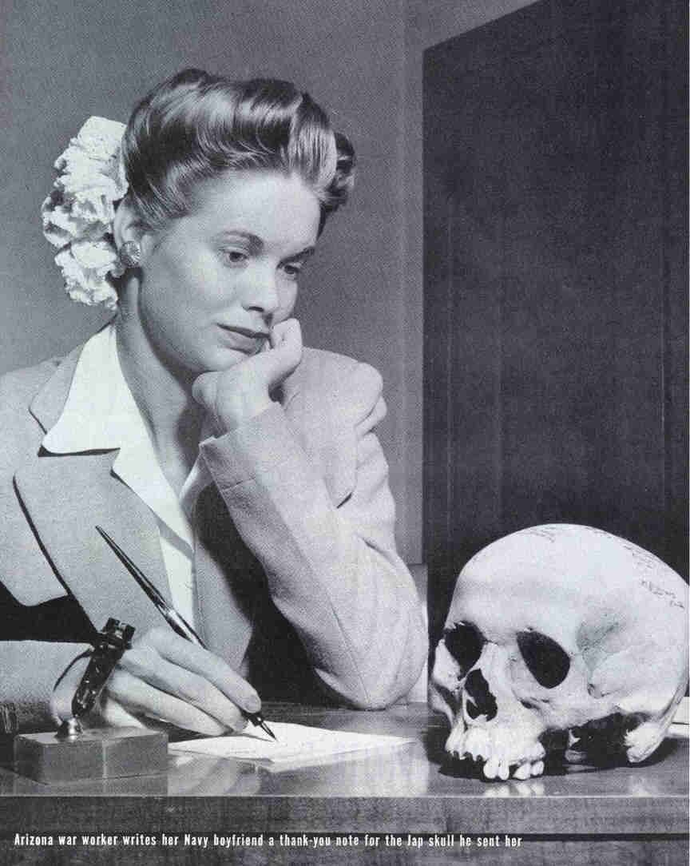

L’image de la semaine de Life Magazine, 22 mai 1944 : Nathalie Nickerson posant avec un cadeau de son petit ami déployé dans le Pacifique.

Doc 6. L’usage des drones

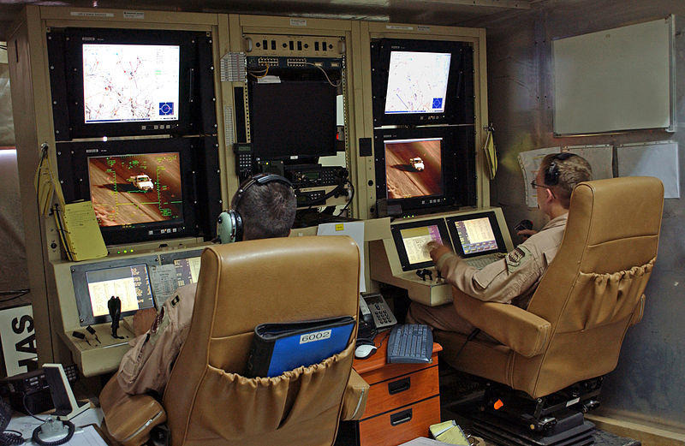

Photographie d’une salle de pilotes de drone au Nouveau-Mexique, s.d.

Doc 7. Les blessures psychiques

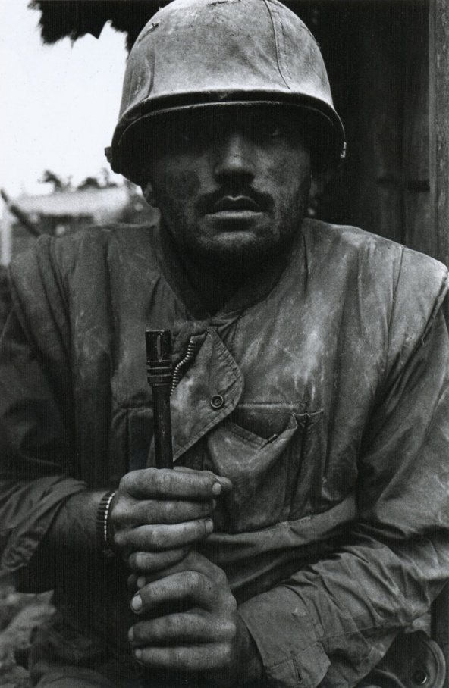

Photographie de Don McCullin, d’un soldat US en état de choc attendant son évacuation (1968)

La guerre aux colonies, une guerre ensauvagée ?

Doc 1. Charles Callwell, théoricien de la « petite guerre »

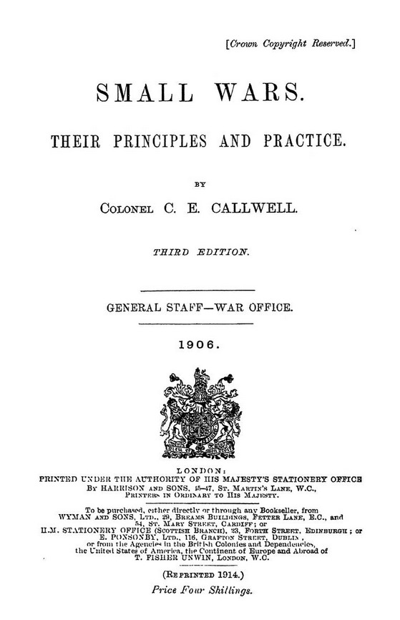

Doc 2. Les « races martiales »
« Je vais vous parler un peu de mes hommes : des singes, disent les uns ; des brutes, disent les autres ; moi je dis : des soldats ! et de fiers soldats ! de si merveilleux soldats qu’ils seront peut-être mon unique regret quand je quitterai leur sauvage patrie ! Qu’on les prenne à l’exercice, en route, en colonne, on remarque chez eux des qualités militaires qu’on ne trouve plus guère chez nous. Le Malinké – ou Bambara – est discipliné, propre, méticuleux même, soigneux de ses effets et de ses armes, fier de son uniforme et si orgueilleux de son métier qu’il ne quitte jamais son fusil. Droit, bien planté, large d’épaules, noir comme de l’encre, deux grands yeux bon-enfant qui brillent comme de l’émail et vous regardent bien en face. Une chéchia crânement plantée sur la nuque, des jambes nerveuses, fines et bien tendues : voilà un magnifique soldat. Il a au plus haut point le respect de la consigne, il l’exécute avec une brutalité sauvage. Solides, vigoureux, agiles, disciplinés sur le champ de manœuvre, les tirailleurs soudanais, j’en suis certain, sont braves à l’excès et ne lâchent jamais pied s’ils sont vigoureusement conduits. Je n’ai pas eu la chance de les conduire au feu mais j’irais n’importe où avec la section que je commande ici. J’ai pu les apprécier, du reste, au cours de cet immense voyage que nous fîmes en 35 jours, de Kayes à Couroussa […].
Au passage du Bakoy, mes hommes sont restés 5 heures dans l’eau par une température de 40°, recherchant avec un dévouement sans bornes les 100 000 francs que mes ânes avaient déposés dans les roches sur lesquelles je les avais jetés par erreur. Je les ai vus faire pieds nus des pénibles étapes de nuit dans des sentiers abrupts coupés de ronces et d’épines. Je les ai vus se faire bergers, conduisant la viande sur pied qui accompagnait le convoi à la place des bergers qui désertaient en cours de route. Je les ai vus se faire âniers pour suppléer à l’insuffisance de ceux alloués par l’État, charger et décharger 50 fois les caisses d’argent qui tombaient à chaque pas. Je les ai vus, toujours contents, toujours solides, jamais malades, arrivant à l’étape 2 ou 3 jours après le reste du convoi, attendant en riant l’heure de la distribution, s’installer en plein air et manger sous un soleil de plomb leur ration de couscous, de riz et de biscuit. Je les ai vus se faire porteurs, sans ordre, de leur propre volonté, pour ne point laisser en route mes caisses ou mes cantines qu’un porteur réglementaire fatigué avait jetées dans la brousse, abandonnant ce terrible métier. Je les ai vus se traîner, littéralement, les pieds endoloris, coupés, hachés, sans jamais se plaindre et toujours les effets et les armes d’une propreté méticuleuse. Agiles comme des singes, ils installent en un clin d’œil un bivouac confortable pour les nuits pluvieuses ; les officiers sont d’abord installés avec ce dévouement qui prouve le respect et l’estime qu’ils ont pour leurs chefs et qu’on trouve si rarement chez nous… ce sont des pillards, disent quelques-uns ! Quelques têtes de maïs, prises au passage dans les immenses cultures traversées, une femme violentée par exception, voilà leurs pillages et leurs crimes ! les nôtres en font bien d’autres !! »

Journal du lieutenant d’infanterie coloniale Jules Dussaulx conservé au Centre d’Histoire et d’Etudes des Troupes d’Outre-Mer, cité dans Stéphanie Soubrier, « Races guerrières » : armée, science et politique dans l’empire français (années 1850-1918), thèse de l’université Paris I Panthéon-Sorbonne, 2019, p. 131-132.

Doc 3. La bataille d’Omdurman

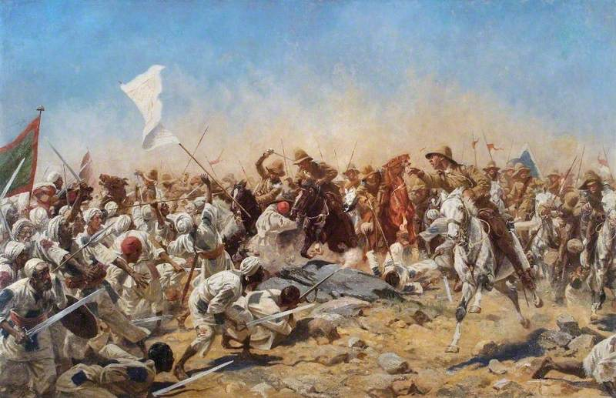

« Charge du 21e lanciers à la bataille d’Ondurman », huile sur toile de William Wollen, 1899.

Doc 4. Le massacre des Herreros : laboratoire colonial des génocides ?

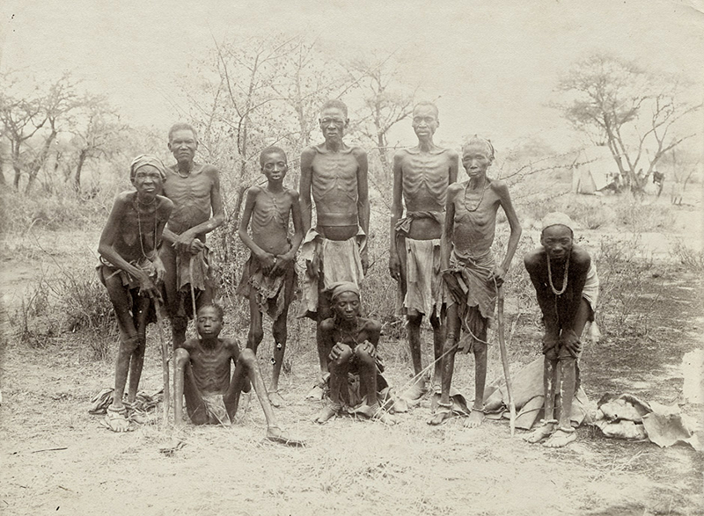

Survivants Herero après leur fuite dans le désert aride d’Omaheke, dans le Sud-Ouest africain allemand. Vereinigte Evangelische Mission Archiv, Wuppertal

Doc 5. De la guerre d’Indochine à la guerre du Vietnam : expériences combattantes
Doc 5a. Mémoires d’un officier français
« J’ai appris avec les Thos le combat de la jungle, où la peur est d’abord en soi. (…) Une opération dans la jungle est toujours un choc pour un Européen. Nous avancions dans un froissement d’herbes, sans radio, avec l’impression que le moindre bruit se répercutait à des kilomètres. Et pourtant mille choses autour de nous haletaient, remuaient, soufflaient. Des fracas, des galops sur le sol, des attaques de bêtes, des glapissements. Une vie mystérieuse, inquiétante, nous entourait. Arrivés au croisement des pistes, à deux heures de marche du poste, nous avons attendu le matin en état de quasi-somnolence. Soudain, dans l’obscurité plus claire qui précède l’aube, une silhouette est apparue, puis quelques autres l’ont rejointe. J’ai tiré, en hésitant entre deux ombres. Les partisans aussi. Quatre ou cinq hommes sont tombés. Nous avons relevé les corps et abandonné un blessé. Peut-être les siens allaient-ils le récupérer. Je me souviens du retour à marche forcée. La sueur faisait ressortir la puissante musculature des partisans. Je ne me fatiguais plus comme au début. La terre était humide de la dernière pluie. De hautes herbes fouettaient nos visages et nos bustes. Les partisans observaient tout. Parfois ils s’accroupissaient sur la piste qu’ils regardaient longuement. Le sol leur parlait davantage que le ciel […].
La guérilla était omniprésente dans la région. A l’abri derrière la frontière chinoise, le Vietminh multipliait les offensives. La confiance qui s’était instaurée entre les villages et notre troupe entre les villages et notre troupe était le gage de notre sécurité. […] En contrepartie, je me devais d’être intransigeant vis-à-vis de toute forme d’infiltration ou de pression vietminh. […]
Un autre jour, les partisans m’amenèrent deux hommes, les mains liées derrière le dos, le visage tuméfié. C’étaient deux espions envoyés parmi nous pour provoquer des troubles, faciliter les désertions et au final tuer les Européens. Certains partisans s’étaient laissé approcher pour mieux les découvrir. Ces hommes avaient avoué. Ils étaient les premiers éléments d’une opération de grande ampleur. Nous étions passés près de la catastrophe. Es deux espions baissaient les yeux, comme tous les prisonniers, à la merci de mon verdict. […] Je ne pouvais pas enfermer ces hommes. Nous n’avions pas de cave, ni de cellule. Les transports de prisonniers étaient impossibles. J’ai considéré que je devais être sans faiblesse. L’équilibre de la vallée en dépendait. Cette responsabilité me hante parfois encore, surtout à la lumière de notre abandon final. Mais devant ces Thos assemblés autour de moi, des hommes à qui j’avais demandé une confiance absolue, qui m’avaient sauvé lors de ma blessure et qui risquaient d’être massacrés par le Vietminh je n’ai pas hésité […].
En installant un certain ordre dans les villages de la frontière chinoise, je me rendais pourtant compte de l’ambiguïté de la situation. Nous étions pris dans un conflit aux limites incertaines. J’étais arrivé à Talung comme le représentant d’une puissance coloniale aux prises avec un mouvement d’indépendance. En quelques mois j’étais devenu un soldat aidant le gouvernement de Bao-Dai à lutter contre le Vietminh communiste. Notre étiquette et le sens du combat avait changé ».

Élie de Saint-Marc, Mémoires. Les champs de braises, Paris, Perrin, 2002 [1995], p. 112-115.

Doc 5b. Récit du reporter de guerre Michael Herr engagé au Vietnam
Le sol était toujours en scène, sans arrêt balayé. Dessous, c’est à Lui, dessus, c’est à nous. On avait l’air pour nous, on pouvait y voler mais pas disparaître dedans, on pouvait courir mais on ne pouvait pas se cacher alors qu’il faisait les deux si bien que parfois on aurait dit qu’Il faisait les deux à la fois et que nos détecteurs débandaient. De toute façon, ça continuait à un endroit ou un autre, la danse jour et nuit, on avait les jours et Il avait les nuits.
On pouvait être à l’endroit le mieux protégé du Vietnam en sachant que la sécurité n’était que provisoire, qu’on pouvait trouver une mort subite, devenir aveugle, perdre les jambes, les bras ou les couilles, se faire défigurer à vie – toute la vacherie – d’une manière prétendument normale ou d’une manière complètement tordue, on entendait tellement de ces histoires qu’on se demandait comment il en restait pour crever au combat ou sous un tir de mortiers. (…)
Dans les mois suivant mon retour, les centaines d’hélicoptères que j’avais pris se sont amalgamés jusqu’à former un métacoptère collectif, c’est ce que j’avais alors de plus sexy dans le crâne : ce qui venait détruire ou sauver, fournir ou ruiner, la main droite et la main gauche, quelque chose d’agile, de facile, de malin, d’humain ; l’acier brûlant, la graisse, les sangles en toile saturée de la jungle, la sueur qui refroidit et se réchauffe encore, une cassette de rock and roll dans l’oreille et la main sur la mitrailleuse de la porte, l’essence, la chaleur, la vitalité et la mort, la mort elle-même intruse.

Michael Herr, Putain de mort, Paris, Albin Michel, 1980 [1968]

Doc 6. La torture en Algérie : témoignage d’Henri Alleg
« Brusquement, je sentis comme la morsure sauvage d’une bête qui m’aurait arraché la chair par saccades. Toujours souriant au-dessus de moi, Jacquet m’avait branché la pince au sexe. Les secousses qui m’ébranlaient étaient si fortes que les lanières qui me tenaient une cheville se détachèrent. On arrêta pour les rattacher et on continua.
Bientôt le lieutenant prit le relais de Jacquet. Il avait dégarni un fil de sa pince et le déplaçait sur toute la largeur de ma poitrine. J’étais tout entier ébranlé de secousses nerveuses de plus en plus violentes et la séance se prolongeait. On m’avait aspergé d’eau pour renforcer encore l’intensité du courant et, entre deux “giclées”, je tremblais aussi de froid. Autour de moi, assis sur les paquetages, Charbonnier et ses amis vidaient des bouteilles de bière. Je mordais mon bâillon pour échapper à la crampe qui me tordait tout le corps. En vain.
Enfin, ils s’arrêtèrent. “Allez, détachez-le !” La première “séance” était terminée.
Je me relevai en titubant, remis mon pantalon et ma veste. Erulin était devant moi. Ma cravate était sur la table. Il la prit, me la noua comme une corde autour du cou et, au milieu des rires, me traîna, comme il aurait traîné un chien, derrière lui, jusqu’au bureau contigu.
“Alors, me dit-il, ça ne te suffit pas ? On ne te lâchera pas. À genoux !” De ses énormes battoirs, il me giflait à toute volée. Je tombai à genoux, mais j’étais incapable de me maintenir droit. J’oscillais tantôt à gauche, tantôt à droite : les coups d’Erulin rétablissaient l’équilibre quand ils ne me jetaient pas contre le sol : “Alors, tu veux parler ? Tu es foutu, tu entends. Tu es un mort en sursis !”
“Amenez Audin, dit Charbonnier, il est dans l’autre bâtiment.” Erulin continuait à me frapper, tandis que l’autre, assis sur une table, assistait au spectacle. Mes lunettes avaient depuis longtemps voltigé. Ma myopie renforçait encore l’impression d’irréel, de cauchemar que je ressentais et contre laquelle je m’efforçais de lutter, dans la crainte de voir se briser ma volonté.
“Allez, Audin, dites-lui ce qui l’attend. Évitez-lui les horreurs d’hier soir !” C’était Charbonnier qui parlait. Erulin me releva la tête. Au-dessus de moi, je vis le visage blême et hagard de mon ami Audin qui me contemplait tandis que j’oscillais sur les genoux. “Allez, parlez-lui”, dit Charbonnier.
“C’est dur, Henri”, dit Audin. Et on le remmena.
Brusquement, Erulin me releva. Il était hors de lui. Cela durait trop. “Écoute, salaud ! Tu es foutu ! Tu vas parler ! Tu entends, tu vas parler !” Il tenait son visage tout près du mien, il me touchait presque et hurlait : “Tu vas parler ! Tout le monde doit parler ici ! On a fait la guerre en Indochine, ça nous a servi pour vous connaître. Ici, c’est la Gestapo ! Tu connais la Gestapo ?” Puis, ironique : “Tu as fait des articles sur les tortures, hein, salaud ! Eh bien ! Maintenant, c’est la 10e D.P. qui les fait sur toi.” J’entendis derrière moi rire l’équipe des tortionnaires. Erulin me martelait le visage de gifles et le ventre de coups de genou. “Ce qu’on fait ici, on le fera en France. Ton Duclos et ton Mitterrand, on leur fera ce qu’on te fait, et ta putain de République, on la foutra en l’air aussi ! Tu vas parler, je te dis.” Sur la table, il y avait un morceau de carton dur. Il le prit et s’en servit pour me battre. Chaque coup m’abrutissait davantage mais en même temps me raffermissait dans ma décision : ne pas céder à ces brutes qui se flattaient d’être les émules de la Gestapo.
“Bon, dit Charbonnier, tu l’auras voulu ! On va te livrer aux fauves.” Les “fauves”, c’étaient ceux que je connaissais déjà, mais qui allaient déployer plus largement leurs talents. »

Henri Alleg, La Question, Paris, Editions de Minuit, 1958.

Doc 7. La petite fille brûlée au napalm

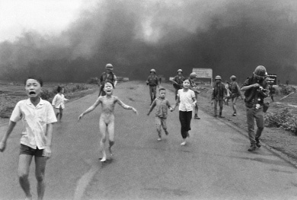

Photographie prise à Tran Bang par Nick Ut, le 8 juin 1972

La captivité de guerre

Doc 1. La Conventions de La Haye de 1899
« Art. 4
Les prisonniers de guerre sont au pouvoir du Gouvernement ennemi, mais non des individus ou des corps qui les ont capturés.
Ils doivent être traités avec humanité.
Tout ce qui leur appartient personnellement, excepté les armes, les chevaux et les papiers militaires, reste leur propriété.

Art. 5

Les prisonniers de guerre peuvent être assujettis à l’internement dans une ville, forteresse, camp ou localité quelconque, avec obligation de ne pas s’en éloigner au-delà de certaines limites déterminées‑, mais ils ne peuvent être enfermés que par mesure de sûreté indispensable.

Art. 6
L’État peut employer, comme travailleurs, les prisonniers de guerre, selon leur grade et leurs aptitudes. Ces travaux ne seront pas excessifs et n’auront aucun rapport avec les opérations de la guerre […].

Art. 7
Le Gouvernement au pouvoir duquel se trouvent les prisonniers de guerre est chargé de leur entretien.
À défaut d’une entente spéciale entre les belligérants, les prisonniers de guerre seront traités, pour la nourriture, le couchage et l’habillement, sur le même pied que les troupes du Gouvernement qui les aura capturés.

Art. 8
Les prisonniers de guerre seront soumis aux lois, règlements et ordres en vigueur dans l’armée de l’État au pouvoir duquel ils se trouvent. Tout acte d’insubordination autorise, à leur égard, les mesures de rigueur nécessaires.
Les prisonniers évadés qui seraient repris avant d’avoir pu rejoindre leur armée ou avant de quitter le territoire occupé par l’armée qui les aura capturés sont passibles de peines disciplinaires […].

Art. 11
Un prisonnier de guerre ne peut être contraint d’accepter sa liberté sur parole ; de même, le Gouvernement ennemi n’est pas obligé d’accéder à la demande du prisonnier réclamant sa mise en liberté sur parole […].

Art. 20
Après la conclusion de la paix, le rapatriement des prisonniers de guerre s’effectuera dans le plus bref délai possible.

Convention concernant les lois et coutumes de la guerre sur terre conclue à La Haye le 29 juillet 1899

Doc 2. Guerres mondiales et captivité de guerre
2.a Première Guerre mondiale

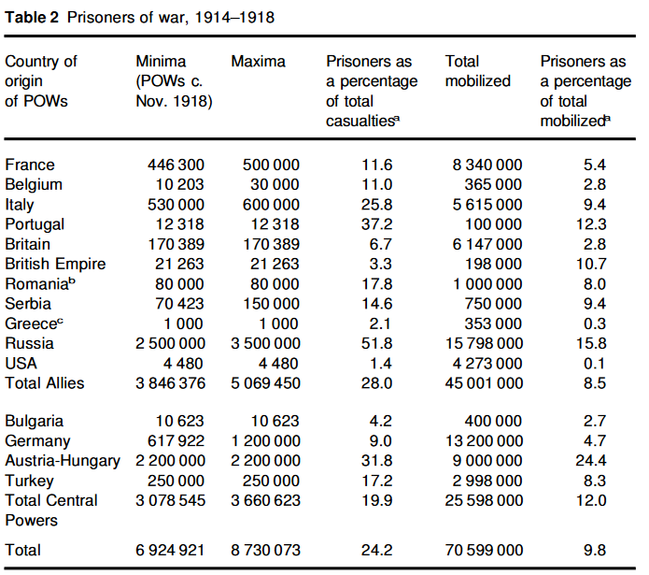

2b. Seconde Guerre mondiale

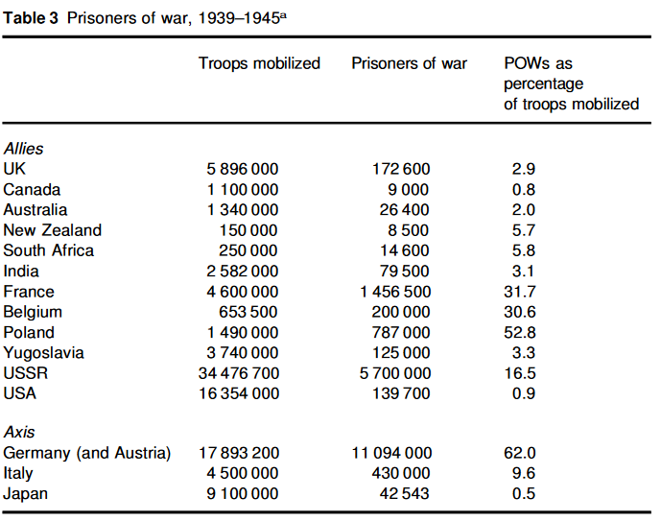

2c. Risque de mourir en captivité pendant la Seconde Guerre mondiale

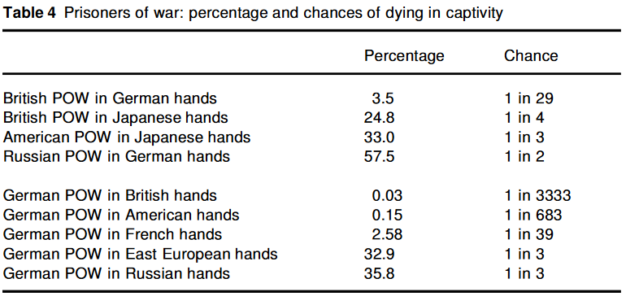

Nial Ferguson, « Prisoner Taking and Prisoner Killing in the Age of Total War: Towards a Political Economy of Military Defeat », War in History, n° 11(2) 2004, p. 148–192.

Doc 3. Prisonniers français au mains du Vietminh
« Nous étions réveillés vers les quatre heures pour permettre à un prisonnier vietnamien, responsable auprès de la direction politique du camp, d’endoctriner les détenus en leur prodiguant la bonne parole. […] Des chants révolutionnaires terminaient la séance d’endoctrinement.
Trois quarts d’heure plus tard, la porte s’ouvrait et les sentinelles pénétraient à l’intérieur de la cabane pour compter les prisonniers avant de les autoriser à sortir afin qu’ils puissent se rendre aux toilettes […].
À cinq heures les responsables des groupes de travail se rendaient aux cuisines pour y percevoir, dans des paniers, le premier repas de la journée. […] À la troisième tournée le panier étant vide, nous commencions notre journée de travail qui ne s’arrêtait qu’à midi, pendant trente minutes pour nous permettre de souffler un peu et oublier nos crampes d’estomac, jusqu’à dix-sept-heures pour le deuxième repas aussi sommaire que le premier.
Jusqu’à dix-huit-heures les détenus étaient libres pour échanger leurs souvenirs et s’amuser. […] À dix-neuf heures, les détenus étaient rassemblés dans la cour centrale par catégorie, les hommes, les femmes et les enfants, afin d’y écouter les critiques de la journée. […] Les accusés étaient alors poussés sur l’estrade pour y faire leur autocritique et ils étaient ensuite sanctionnés par la direction. […]
À vingt heures, nous regagnions nos geôles dans lesquelles s’organisaient, pendant une demi-heure, les démonstrations d’amitié les plus sincères parce que les détendues de la journée. Les détenus sortaient les pipes à eau et fumaient suivant une hiérarchie acceptée par tous. […] Il y avait également les échanges de souvenirs. […]
À vingt heures trente, le représentant politique des détenus, faisait réciter en cœur quelques slogans […]. Les nombreuses lampes à huiles étaient allumées et nous étions enfin autorisés à nous allonger pour prendre un peu de repos. »

Robert Bonnafous, Le compte des faits, Paris, Editions des écrivains, 2001, p. 136-138.

Doc 4. Les prisonniers, enjeux des guerres de libération nationale

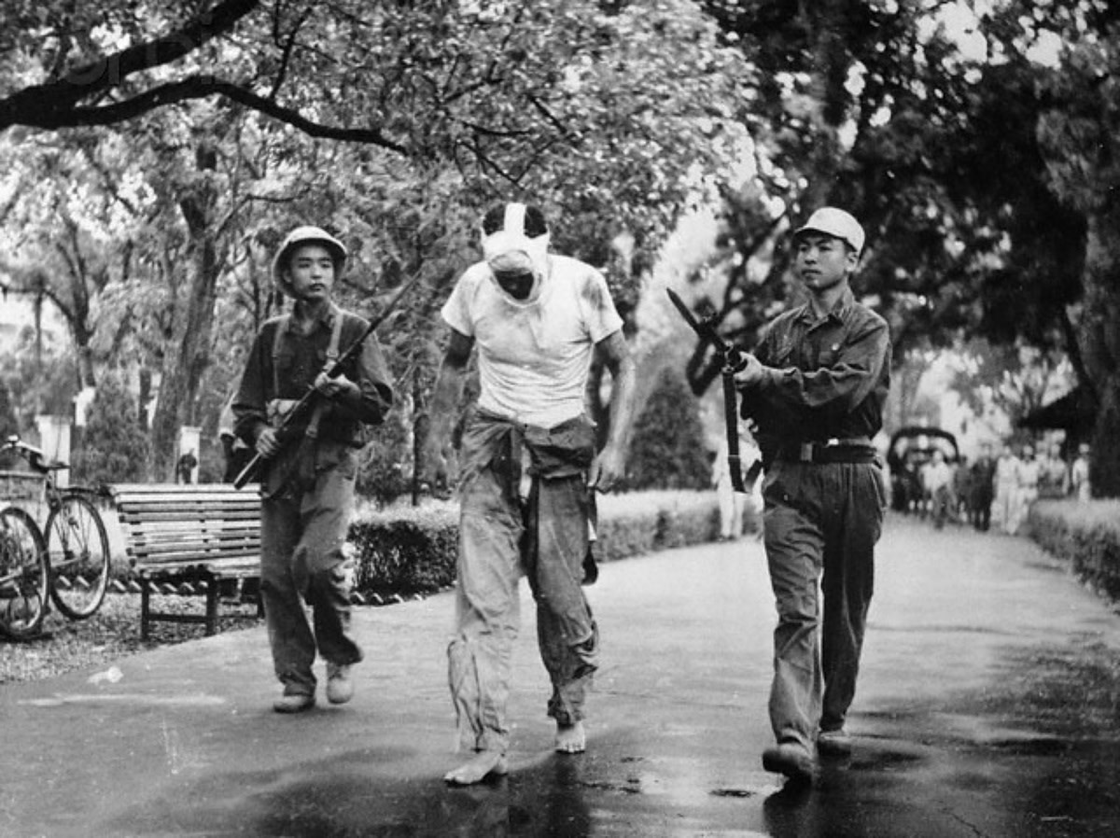

Le premier lieutenant Hughes de l’USAF exposé dans les rues après avoir été abattu par le Nord-Vietnam, 1970.

Doc 5. Prisonnier ukrainien capturé par les Russes en 2023

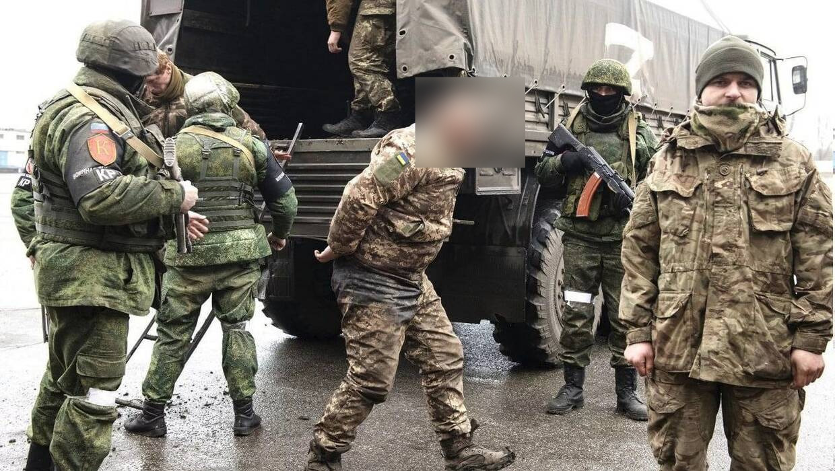

La photographie a été retouchée pour être en accord avec l’article 13 de la Troisième Convention de Genève de 1949.

Les civils au cœur de la guerre

Doc 1. Journal de Louis Bureau (habitant de Lille), 1916
« Mercredi 16 février
[…] Marie-Louise des Filles de la Charité du bureau de bienfaisance de la rue Fénelon a été condamnée à 5 ans de travaux forcés pour avoir favorisé la fuite de soldats cachés.

Jeudi 17 février :
À part le canon qui n’a pas cessé un instant et toujours violent, rien de particulier. On dit que les Allemands enverraient ici sept corps d’armée pour faire une percée sur Ypres. La vie ne baisse pas de prix tant s’en faut. La viande et les œufs sont quasi introuvables, le beurre idem. Il est vrai que tout manque tant en alimentation qu’en objets divers.

Vendredi 21 avril
La population est plongée dans la consternation la plus grande. Elle sait maintenant par voie d’affiche qu’une grande partie va être évacuée sur les villes de l’Est.

Samedi 22 avril
Deuxième jour de terreur. C’était à Fives que revint l’honneur d’être en tête pour les arrestations. Je note les différents renseignements. Les rues sont barrées, les habitants sont appelés individuellement et parqués dans les églises, partout et même à Lille, les sentinelles ont la jugulaire au menton et la baïonnette au fusil. Des mitrailleuses ont été́ disposées çà et là (dans Fives). Il est impossible d’y aller ou d’en sortir. Toutes les routes sont barrées par la police. À midi, la consigne est levée. On dit aussi qu’on a pris dans toutes les classes de la société́ même dans la haute classe. […]
La consternation est sur tous les visages. À qui le tour cette nuit ? Est-ce vous ? Est-ce nous ? Les uns disent Vauban, Esquermes, Wazemmes, etc. Tous affirment être sûrs de ce qu’ils avancent et rien ne concorde […].

Lundi 24 avril
C’était notre tour à 4h25 ce matin. Coup sur coup à la sonnette. J’entends d’autres sonnettes qui sonnent. Je descends en hâte. Les miens sont affolés. J’arrive à la porte. Quatre hommes, baïonnette au canon, m’entourent. “Monsieur, tout le monde en bas et les papiers”.
“Voici un papier, leur dis-je. Veuillez le lire”. Je leur tends mon exemption de réquisition. Après l’avoir lu : “Vous des Américains, c’est bien. Y a-t-il des Français dans la maison ?”
J’hésite une seconde. “Oui”. “Me permettez-vous d’entrer ?”. “Oui, monsieur”. “Voici la feuille de recensement. Qui est cette dame ?” “… veuve monsieur…”. “Et celle- ci ?” “Une enfant, monsieur. J’espère que vous la laisserez”. “Et celle-ci ?” “Une vieille fille”. “Faites appeler”. “Mademoiselle, faites vos paquets”. Le sous-officier s’en va. Dix minutes après arrive l’officier. “Vous êtes américain ?” “Oui monsieur. Voulez-vous que je vous montre mes papiers ?” “Inutile monsieur. Pour posséder celui-là, vous avez dû en faire la preuve”. Il révise la feuille une fois encore. Il s’arrête à la fillette. Je lui réitère ma demande. À deux mètres se trouve mademoiselle Foulon. “Ne pourriez-vous pas la laisser à ses vieux parents, dis-je, elle est leur soutien ?” “N’est-elle pas la sœur de celle-ci ?” Il m’indique madame Dermeughin. Je réponds évasivement : “Elle est parente”. “Êtes-vous la sœur de madame Dermeughin ?” dit l’officier, s’adressant à elle ? “Oui, monsieur”. “Dans ce cas l’autre soutiendra ses vieux parents”. Il part. J’ajoute que le début avait été́ une plaisanterie sur la neutralité américaine.
Je vais à la porte. Toutes les maisons sont gardées par des policemen baïonnettes au canon. Deux maisons au-dessus, on ne répond pas. On enfonce la porte. Des scènes navrantes. Ici une fillette, là un enfant, là une mère, partout des pleurs, des boiteuses, des infirmes, des malades, des familles entières. Oh, cette journée !
[…]
La nuit, la mairie a flambé. On dit qu’à neuf heures du soir, il y avait réunion du maire et de l’autorité occupante. L’incendie a pris aux quatre coins. Le veilleur fut trouvé ivre mort. L’impression est que quelqu’un y a mis le feu soit allemand soit français. L’eau ne fonctionne pas. On a dû leur demander la permission, accordée tardivement. Oh, cette journée où tout souffre, où l’esprit est comprimé comme dans un étau. Ce soir, on dit le Crédit Lyonnais en feu. Peu après, c’est démenti […].

Mardi 25 avril
Ce matin, c’était Moulins Lille. Toujours la même façon d’opérer, mitrailleuses disséminées, sentinelles nombreuses, arbitraires et hécatombes féminines. On déplore de plus en plus ces enlèvements de françaises et d’enfants. Certains officiers auraient même manifesté leur répugnance pour ce triste métier. On me racontait aujourd’hui qu’une pauvre femme vit ses cinq filles enlevées plus un garçon. […]
À qui le tour cette nuit ? Quelle famille demain apprendra-t-on en deuil ? Quelle jeune fille, quelle femme, quel enfant sera la proie de ces Huns ? […]
J’ai lu la note américaine. Elle est claire et précise. Ou bien ils cesseront leur guerre sous-marine ou les États-Unis rompront leurs relations diplomatiques, prélude d’une guerre future. Triste perspective pour le ravitaillement de notre population et ce pain bis que nous mangeons serait-il notre pain blanc. Et d’ici peu, à tant de privations, de chagrins et d’ennuis, viendra-t-il s’ajouter le spectre mille fois entrevu et prévu de la famine et des affres affreuses de cette conséquence ?

Mercredi 26 avril
C’était le tour du quartier Saint-André. Ces mêmes scènes épouvantables se sont renouvelées. Je connais un cas (Lagarde) où un jeune homme de 14 ans et un mois a été pris. […]

Jeudi 27 avril
À Wazemmes, échut le coup. Ce fut une hécatombe dans ce populeux quartier.

Vendredi 28 avril
Saint-Sauveur aujourd’hui. À qui le tour cette nuit ? Il reste encore trois arrondissements. […]

Samedi 29 avril
Saint-Michel reçut leur visite aujourd’hui. L’évacuation continue. Le centre ose espérer et les habitants y croient, qu’on ne le fera pas car c’est s’attaquer “au commerce”. Laissons-leur cet espoir éphémère. […]

Mardi 2 mai
Plus d’arrestation sauf à Roubaix. On évalue à 10 000 les arrestations à Lille. Les uns sont, paraît-il, à Orchies, Sedan, on dit même en Saxe. Le canon donne aujourd’hui. Il y avait longtemps que l’on ne l’avait plus entendu. […]

Jeudi 14 septembre
Des troupes en quantité. Dans mon quartier des 20 et 18 soldats par maison. »

Archives municipales de Lille.

Doc 2. Le mythe des « mains coupées »

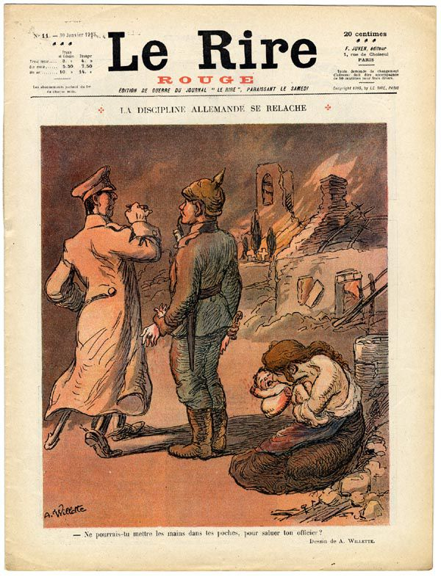

Le Rire, 30 janvier 1915.

Doc 3. Les travailleurs civils coloniaux

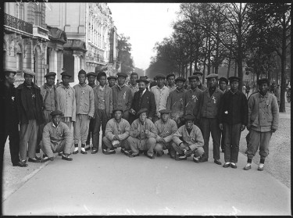

Groupe de travailleurs chinois, octobre 1916

Doc 4. Le bombardement aérien : les civils au cœur de la guerre totale

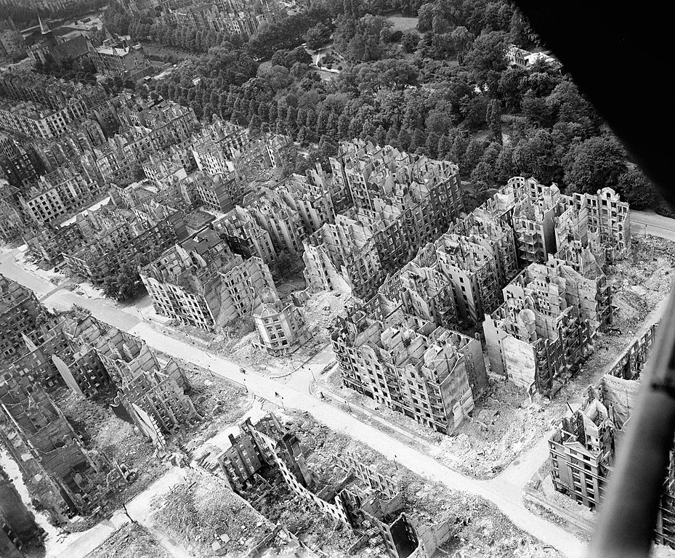

Photographie aérienne de Hambourg prise au lendemain de l’opération Gomorrhe, fin juillet-début août 1943.

Doc 5. Le reportage de John Hersey sur Hiroshima
L’article de John Richard Hersey (1914-1993) paraît dans le 31 août 1946 dans le New Yorker. Il fait le récit de l’explosion de la bombe atomique larguée sur Hiroshima le 6 août 1945 et de ses effets sur cix citoyens japonais. Très long, l’article remplit à lui tout seul le magazine. Le reportage a un immense succès.

« Ce matin-là, avant 6 heures, il faisait si clair et si chaud déjà que la journée s’annonçait caniculaire. Quelques instants plus tard, une sirène retentit : la sonnerie d’une minute annonçait la présence d’avions ennemis, mais elle indiquait aussi, par sa brièveté, aux habitants de Hiroshima qu’il s’agissait d’un faible danger. Car chaque jour, à la même heure, quand l’avion météorologique américain s’approchait de la ville, la sirène retentissait.
Hiroshima avait la forme d’un ventilateur : la cité était construite sur six îles séparées par les sept fleuves de l’estuaire qui se ramifiaient vers l’extérieur à partir de la rivière Ota. Ses quartiers d’habitations et de commerces couvraient plus de six kilomètres carrés au centre du périmètre urbain. C’est là que résidaient les trois quarts des habitants. Divers programmes d’évacuation avaient considérablement réduit sa population. Celle-ci était passée de 380 000 âmes avant la guerre à quelque 245 000 personnes. Les usines et les quartiers résidentiels, ainsi que les faubourgs populaires, se situaient au-delà des limites de la ville. Au sud se trouvaient l’aéroport, les quais et le port sur la mer intérieure saupoudrée d’îles. Un rideau de montagnes fermait l’horizon sur les trois côtés restants du delta.
Le matin était redevenu calme, tranquille. On n’entendait aucun bruit d’avion. Alors, soudain, le ciel fut déchiré par un flash lumineux, jaune et brillant comme dix mille soleils. Nul ne se souvient avoir entendu le moindre bruit à Hiroshima quand la bombe a éclaté. Mais un pêcheur qui se trouvait sur sa barque, près de Tsuzu, dans la mer Intérieure, vit l’éclair et entendit une explosion terrifiante. Il se trouvait à trente-deux kilomètres de Hiroshima et, selon lui, le bruit fut beaucoup plus assourdissant que lorsque les B-29 avaient bombardé la ville d’Iwakuni, située à seulement huit kilomètres.
Un nuage de poussière commença à s’élever au-dessus de la ville, noircissant le ciel comme une sorte de crépuscule. Des soldats sortirent d’une tranchée, du sang ruisselant de leurs têtes, de leurs poitrines et de leurs dos. Ils étaient silencieux et étourdis. C’était une vision de cauchemar. Leurs visages étaient complètement brûlés, leurs orbites vides, et le fluide de leurs yeux fondus coulait sur leurs joues. Ils devaient sans doute regarder vers le ciel au moment de l’explosion. Leurs bouches n’étaient plus que blessures enflées et couvertes de pus…
Des maisons étaient en feu. Et des gouttes d’eau de la taille d’une bille commencèrent à pleuvoir. C’étaient des gouttes d’humidité condensée qui tombaient du gigantesque champignon de fumée, de poussière et de fragments de fission qui s’élevait déjà à plusieurs kilomètres au-dessus de Hiroshima. Les gouttes étaient trop grosses pour être normales. Quelqu’un se mit à crier : « Les Américains nous bombardent d’essence. Ils veulent nous brûler ! » Mais c’étaient des gouttes d’eau évidemment, et pendant qu’elles tombaient le vent se mit à souffler de plus en plus fort, peut-être en raison du formidable appel d’air provoqué par la ville embrasée. Des arbres immenses furent abattus ; d’autres, moins grands, furent déracinés et projetés dans les airs où tournoyaient, dans une sorte d’entonnoir d’ouragan fou, des restes épars de la cité : tuiles, portes, fenêtres, vêtements, tapis…
Sur les 245 000 habitants, près de 100 000 étaient morts ou avaient reçu des blessures mortelles à l’instant de l’explosion. Cent mille autres étaient blessés. Au moins 10 000 de ces blessés, qui pouvaient encore se déplacer, s’acheminèrent vers l’hôpital principal de la ville. Mais celui-ci n’était pas en état d’accueillir une telle invasion. Sur les 150 médecins de Hiroshima, 65 étaient morts sur le coup, tous les autres étaient blessés. Et sur les 1 780 infirmières, 1 654 avaient trouvé la mort ou étaient trop blessées pour pouvoir travailler. Les patients arrivaient en se traînant et s’installaient un peu partout. Ils étaient accroupis ou couchés à même le sol dans les salles d’attente, les couloirs, les laboratoires, les chambres, les escaliers, le porche d’entrée et sous la porte cochère, et dehors à perte de vue, dans les rues en ruines… Les moins atteints secouraient les mutilés.
Des familles entières aux visages défigurés s’aidaient les unes les autres. Quelques blessés pleuraient. La plupart vomissaient. Certains avaient les sourcils brûlés, et la peau pendait de leur visage et de leurs mains. D’autres, à cause de la douleur, avaient les bras levés comme s’ils soutenaient une charge avec leurs mains. Si on prenait un blessé par la main, la peau se détachait à grands morceaux, comme un gant…
Beaucoup étaient nus ou vêtus de haillons. Jaunes d’abord, les brûlures devenaient rouges, gonflées, et la peau se décollait. Puis elles se mettaient à suppurer et à exhaler une odeur nauséabonde. Sur quelques corps nus, les brûlures avaient dessiné la silhouette de leurs vêtements disparus. Sur la peau de certaines femmes – parce que le blanc reflétait la chaleur de la bombe, et le noir l’absorbait et la conduisait vers la peau –, on voyait le dessin des fleurs de leurs kimonos. Presque tous les blessés avançaient comme des somnambules, la tête dressée, en silence, le regard vide.

Des silhouettes humaines sur les murs
Toutes les victimes ayant subi des brûlures et les effets de l’impact avaient absorbé des radiations mortelles. Les rayons radioactifs détruisaient les cellules, provoquaient la dégénération de leur noyau et brisaient leurs membranes. Ceux qui n’étaient pas morts sur le coup, ni même blessés, tombaient très vite malades. Ils avaient des nausées, de violents maux de tête, des diarrhées, de la fièvre. Symptômes qui duraient plusieurs jours. La seconde phase commença dix ou quinze jours après la bombe. Les cheveux se mirent à tomber. Puis vinrent la diarrhée et une fièvre pouvant atteindre 41 degrés.
Vingt-cinq à trente jours après l’explosion survenaient les premiers désordres sanguins : les gencives saignaient, le nombre de globules blancs s’effondrait dramatiquement tandis qu’éclataient les vaisseaux de la peau et des muqueuses. La diminution des globules blancs réduisait la résistance aux infections ; la moindre blessure mettait des semaines à guérir ; les patients développaient des infections durables de la gorge et de la bouche. À la fin de la deuxième étape – si le patient avait survécu – apparaissait l’anémie, soit la baisse des globules rouges. Au cours de cette phase, beaucoup de malades mouraient d’infections dans la cavité pulmonaire.
Tous ceux qui s’étaient imposé un certain repos après l’explosion avaient moins de risques de tomber malades que ceux qui s’étaient montrés très actifs. Les cheveux gris tombaient rarement. Mais les systèmes de reproduction furent affectés durablement : les hommes devinrent stériles, toutes les femmes enceintes avortèrent, et toutes les femmes en âge de procréer constatèrent que leur cycle menstruel s’était arrêté…
Les premiers scientifiques japonais arrivés quelques semaines après l’explosion notèrent que le flash de la bombe avait décoloré le béton. A certains endroits, la bombe avait laissé des marques correspondant aux ombres des objets que son éclair avait illuminés. Par exemple, les experts avaient trouvé une ombre permanente projetée sur le toit de l’édifice de la chambre de commerce par la tour du même bâtiment. On découvrit aussi des silhouettes humaines sur des murs, comme des négatifs de photos. Au centre de l’explosion, sur le pont qui se situe près du Musée des sciences, un homme et sa charrette avaient été projetés sous la forme d’une ombre précise montrant que l’homme était sur le point de fouetter son cheval au moment où l’explosion les avait littéralement désintégrés… »

Doc 6. Le massacre de Boutcha, avril 2022

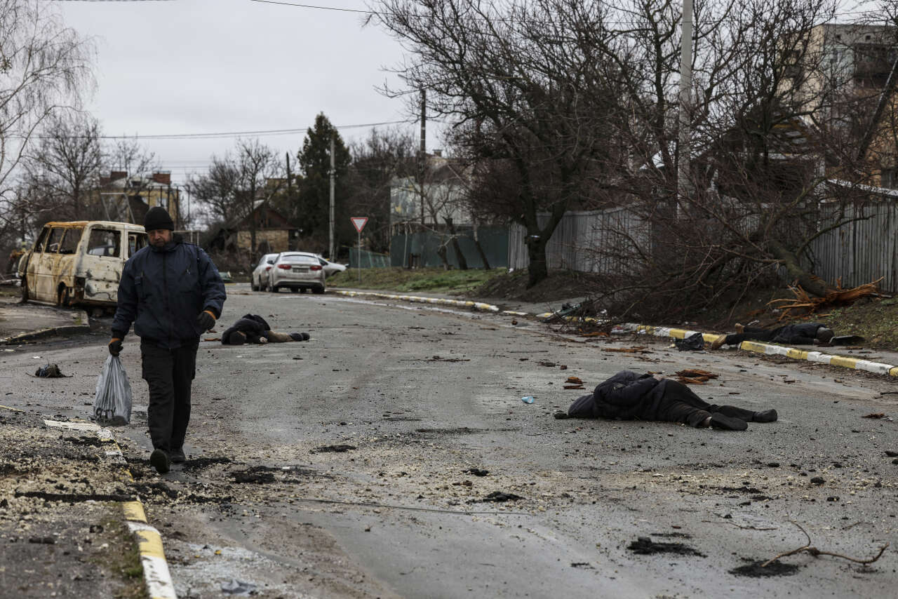

Photographie de Ronaldo Schemidt prise à Boutcha (Ukraine), 2 avril 2022

Le génocide : acmé de la violence contre les civils

Doc 1. Les étapes de la « Shoah par balles » en Europe de l’Est
Documentation extraite de l’exposition « Les fusillades massives de Juifs en Ukraine. La Shoah par balles (1941-1944) » au Mémorial de la Shoah (2007-2008)

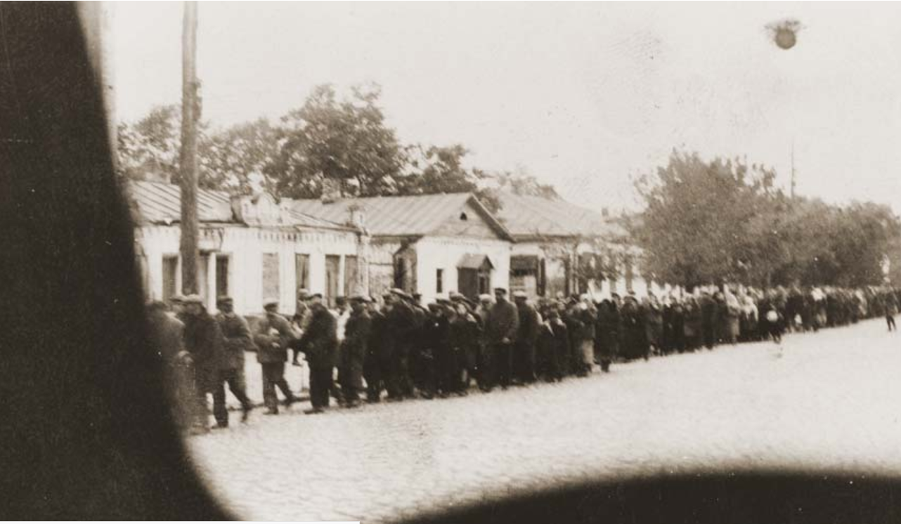

Colonnes de Juifs conduits sous la garde de soldats allemands dans les rues de Kamenetz-Podolsk, Ukraine, vers un site d’exécution situé en dehors de la ville. 27 août 1941. Kamenetz-Podolsk, Ukraine. © USHMM

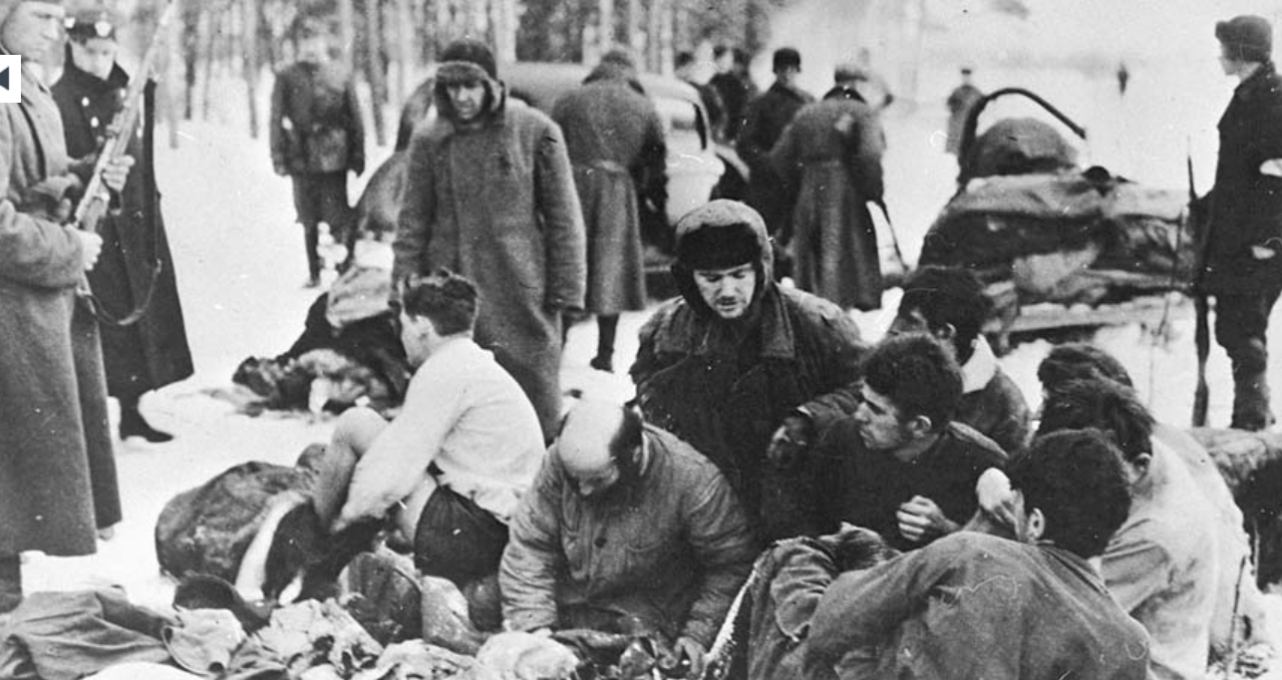

Des Juifs contraints de se déshabiller avant leur exécution par des auxiliaires ukrainiens. Photographe inconnu. 1942. Chernigov, Ukraine, ©USHMM
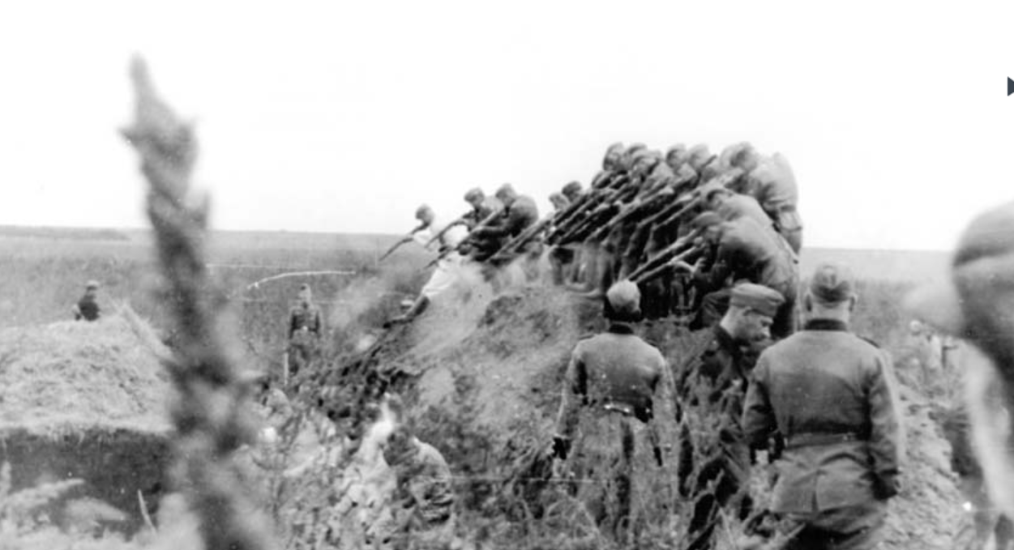

Membres d’un Einsatzkommando tirant sur des Juifs dans un champ à Dubossary, Moldavie. 14 septembre 1941. Photographe non identifié. © USHMM, Impérial War Museum.

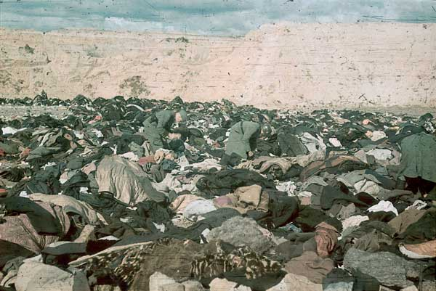

Soldats de la Wehrmacht fouillant les corps des victimes juives des massacres de Babi Yar (Kiev), Ukraine, 1941, photographie de Johannes Hähle, servant dans une compagnie de propagande de l’armée allemande.

Doc 2. Tombes du mémorial de Srebrenica (Bosnie-Herzégovine)

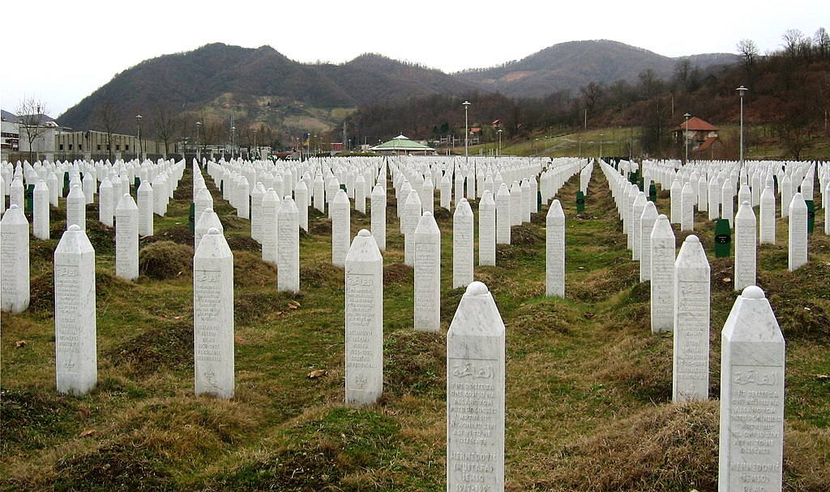

Doc 3. Le génocide des Tutsis au Rwanda
« Je n’avais pas compris que je venais de rencontrer au Rwanda les hommes qui participeraient au génocide […]. Les partisans de la ligne dure que j’avais côtoyés au cours de ma mission exploratoire au Rwanda avaient fréquenté les mêmes écoles occidentales que la majorité d’entre nous, ils lisaient les mêmes livres, regardaient les mêmes nouvelles télévisées. Ils avaient conclu d’avance que le tiers monde africain, représenté par l’OUA, n’aurait ni les ressources ni les moyens de déployer une force au Rwanda. Ils avaient décidé que l’Occident était suffisamment obsédé par l’ancienne Yougoslavie et par la réduction de ses forces militaires, à la suite de la diminution des grandes tensions internationales, pour s’impliquer à fond au centre de l’Afrique. Misaient-ils déjà sur le fait que les nations occidentales de race blanche en avaient assez sur les bras pour refuser d’intervenir en Afrique noire ? Les extrémistes nous prenaient-ils – moi y compris – pour des imbéciles ? Peut-être que oui. Je pense qu’ils avaient déjà conclu que l’Occident n’avait pas la volonté de consacrer des ressources ou de sacrifier de ses soldats pour s’assurer un rôle de police planétaire, celui qu’il avait joué en Bosnie, en Croatie et en Somalie. Ils avaient calculé que l’Occident ne déploierait qu’une force symbolique et qu’à la moindre menace elle s’aplatirait mollement et s’esquiverait. Ils nous connaissaient mieux que nous nous connaissions nous-mêmes […].
Dans mon troisième rapport, j’indiquais comment nous allions partir à la recherche des armes et les saisir, c’est-à-dire en agissant avec transparence et en coordonnant une campagne de relations publiques pour informer la population locale de nos intentions. J’ai demandé la permission de mettre sur pied une station de radio qui serait la voix de la MINUAR. Brent avait déniché tout un équipement de l’ONU, conservé dans la naphtaline, en Italie. Nous devions absolument faire échouer la désinformation sauvage distillée par les médias locaux. J’ai appuyé mon argumentation en me référant à l’accord de paix d’Arusha, et tout spécialement à l’article 56, qui donnait comme tâche aux forces de maintien de la paix “d’aider à la recherche de caches d’armes et de neutraliser les groupes armés dans tout le pays” et de “contribuer à la récupération de toutes les armes qui avaient été soit distribuées soit acquises illégalement”. Booh-Booh a répondu de façon positive à ma proposition et l’a envoyée au triumvirat de New York. La réponse signée de la main d’Annan est arrivée le 3 février. Ce fut un autre coup dur. Une fois de plus, il a préconisé une position passive pour la mission. Il a écrit : “[…] Nous sommes prêts à autoriser la MINUAR à répondre de façon positive, sur une base de cas par cas, aux demandes du gouvernement ou du FPR pour obtenir de l’aide dans des opérations de récupération d’armes. Cependant, il doit être bien compris que si la MINUAR est en mesure d’offrir de l’aide ou de l’assistance dans de telles opérations, elle ne peut pas, je le répète, elle ne peut pas jouer un rôle actif dans leur exécution. Le rôle de la MINUAR est strictement un rôle de surveillance”. Mes mains étaient liées […].
Aurions-nous pu éviter la reprise de la guerre civile et du génocide ? En un mot, la réponse est oui. Si la MINUAR avait obtenu les faibles augmentations d’effectifs et de matériel militaires demandées durant la première semaine, aurions-nous pu stopper les exécutions ? Oui, absolument. Y aurait-il eu davantage de pertes du côté de l’ONU ? Oui, mais les soldats et les pays participants devraient être prêts à payer ce prix pour sauvegarder la vie humaine et les droits humains. Si la MINUAR 2 avait été déployée à temps et telle que requis, aurions-nous pu réduire la durée de la longue période des exécutions ? Oui, nous les aurions arrêtées beaucoup plus tôt.
Si nous avions choisi de renforcer la MINUAR de cette façon, nous aurions pu limiter les menées des ex-belligérants et bloquer l’agression assez longtemps pour démasquer et affaiblir la « Troisième force ». Je crois sincèrement que la pièce manquante du casse-tête fut la volonté politique de la France et des États-Unis. Elle aurait permis d’appliquer l’accord d’Arusha et éventuellement d’apporter la démocratie et une paix durable à ce pays en voie de s’effondrer. Sans aucun doute, ces deux pays détenaient la solution de la crise rwandaise.
Cela ne fait aucun doute : la responsabilité du génocide rwandais incombe exclusivement aux Rwandais qui l’ont planifié, commandé, supervisé et finalement dirigé. Leur extrémisme fut le fruit indestructible et horrible des années de luttes de pouvoir et d’insécurité entretenues habilement par leurs anciens maîtres coloniaux. Mais les morts rwandais peuvent aussi être attribués à Paul Kagame, ce génie militaire qui n’a pas accéléré sa campagne quand l’envergure du génocide fut manifeste et qui, en quelques occasions, m’a même entretenu avec candeur du prix que ses camarades tutsis auraient peut-être à payer pour la cause. Vient ensuite, comme principaux responsables, la France, qui a bougé trop tard et qui a fini par protéger les auteurs du génocide et déstabiliser la région de façon permanente, et le gouvernement des États-Unis, qui a combattu activement la MINUAR et qui s’impliqua seulement pour aider les réfugiés hutus et les auteurs du génocide, tout en laissant les victimes survivantes se débattre et souffrir.
Je fais le mea culpa suivant : en tant que chargé de la direction militaire de la MINUAR, je fus incapable de convaincre la communauté internationale que ce pays minuscule, pauvre, surpeuplé ainsi que ses habitants valaient la peine d’être sauvés des horreurs du génocide, et ce, alors que les mesures nécessaires à la réussite n’étaient que relativement modestes. Jusqu’à quel point cette incapacité a-t-elle été le fruit de mon inexpérience ? Pourquoi m’a-t-on choisi pour diriger la MINUAR ? Si j’étais expérimenté dans l’entraînement des Casques bleus canadiens en vue de participer aux conflits classiques de la guerre froide, je n’avais jamais été moi-même Casque bleu sur le terrain. Je n’avais aucune compétence politique et aucune formation dans les affaires africaines ni n’étais familier avec l’enchevêtrement des conflits ethniques où la haine l’emporte sur la raison. »

Roméo Dallaire, J’ai serré la main du diable. La faillite de l’humanité au Rwanda, Paris, Libre Expression, 2003.

Croiser le genre et la guerre

Doc 1. L’enfant de l’ennemi
« Pour la race !
LE SERMON AUX FEMMES ÉPROUVÉES
Les brutes ont passé là. C’était, avant leur venue, une de ces placides et coquettes cités flamandes, cambrées dans le gris corselet de leurs remparts étoilés de ravenelles ou fleurdelisés de joubarbes, et qui mirent au glauque miroir de leurs douves les fumées légères de leurs foyers heureux.
Les brutes ont passé là.
Un matin d’automne, sur la cité sans défense, ils s’abattirent sauvagement, massacrant ou mutilant les jeunes gens et les hommes, emprisonnant ou molestant les vieillards, brutalisant et pourchassant les enfants.
Quant aux mères et aux femmes, sans distinction d’âge ni de rang, la plume se refuse à écrire, l’imagination à évoquer les atrocités sans nom auxquelles se livrèrent, sous l’œil cynique et bassement complaisant d’une clique de goujats de tous grades, des soldats ravalés à l’indignité de soudards ivres.
Puis la tourbe s’éloigna, laissant comme de coutume, aux quatre coins de la ville écartelée, son immonde estampille : foyers ravagés, toits incendiés, ruines et douleurs amoncelées, l’irréparable, l’ignominie, l’ordure…
Des jours et des semaines s’écoulèrent.
Au cœur de la cité meurtrie, souillée, agonisante, un peu de vie lentement reflua. Peu à peu, la plaie se cicatrisa, les survivants recouvrèrent leur sang-froid, les femmes et les mères éplorées se résignèrent. Aux âmes et aux foyers éteints, une flamme tremblota. Amèrement poignante et à jamais consternée, mais têtue et agrippée à se survivre, parmi les tristes décombres au relent de mort, l’existence continua.
Un dimanche, à l’aube, la cloche de l’église, depuis longtemps muette, tinta. Les exercices religieux allaient reprendre : ce fut un peu de douceur dans le noir du cauchemar.
Après l’offertoire, le seul ecclésiastique survivant au désastre, un vieux prêtre, aux yeux pâlis, au regard droit – de ces regards qui ont vu la mort en face et qui l’ont affrontée – monta en chaire et parla.
C’était le dimanche qui précédait Noël, et l’évangile du jour évoquait la sombre histoire d’Hérode et la tuerie des Innocents.
Dans l’émouvant silence, parmi la tragique détresse de l’église démantelée, sous les voûtes de paix où s’était acharnée plus qu’ailleurs la rage incendiaire des bourreaux, et que stigmatisaient encore les crachats des obus et les soufflets insultants de la mitraille, le prêtre d’une voix âpre et vibrante, commenta la parole sacrée.
Dieu, mes frères, n’est pas dans la tourmente, dit l’Ecriture. Mais, l’ouragan passé, il inspire à ses serviteurs l’énergie de réparer les désastres commis. C’est pourquoi, bien qu’écrasé comme vous sous la douleur de notre ruine commune, je hausserai ma parole au-dessus du texte saint, et invoquerai, par delà la lettre qui tue, la bienheureuse assistance de l’esprit qui vivifie. Je parlerai dans la double indignation de ma foi meurtrie et de ma conscience outragée.
Et voici que par la fatale contrainte d’une cause douloureuse mais humaine, au lieu de réprouver en ce jour la barbarie d’Hérode, je me vois dans l’obligation, mes frères, de hasarder devant vous la justitication de son acte, de prêcher à mes douces brebis la doctrine de meurtre et d’extermination..
Oui, mes soeurs, – car c’est à vous seules que je veux m’adresser maintenant,– au nom du Dieu de vengeance qui condamne, et du Dieu de pitié qui absout, VOUS NE VOUDREZ PAS PERPÉTUER L’ABOMINATION DONT VOUS FUTES LES INNOCENTES ET SAINTES VICTIMES. Il ne faut pas que la lie de ténèbres apparaisse à la face du jour. Que chacune de vous se fasse l’Hérode impitoyable de la lignée d’opprobre que d’infâmes Amalécites ont suscitée sur leurs routes sanguinaires. Proscrivez, extirpez, exterminez sans scrupule l’ivraie immonde et criminelle qui déshonorerait un jour le pur froment de nos plaines, sur lesquelles souffle le vent de !iberté. C’est moi, l’homme de Dieu, fort du cri révolté de ma conscience et du sens suprême de la parole divine, qui vous en confère, hardiment le droit et vous en trace paisiblement le devoir, qu’un sang impur ne vienne pas corrompre le trésor de vos veines, où dorment, en attendant l’éveil, lès franchises séculaires, et les hautes destinées de notre race.
JE VOUS DONNE L’ABSOLUTION DEVANT DIEU ET DEVANT LES, HOMMES. Et s’il y a péché, que l’expiation et le poids en retombent sur moi !
….
Le prêtre, en parlant ainsi, voyait les yeux ardents de toutes les femmes fixés sur les siens. Et ces yeux étaient rouges des larmes taries et s’ils avaient pu pleurer encore, ils auraient pleuré du sang.
Et toutes les faces tournées vers lui avaient crié la même angoisse, au début de son sermon ; et, toutes, elles exprimèrent la même résolution farouche, quand i1 eut tout dit..
Et par la volonté de toutes ces martyres héroïques, rien ne germera plus, sur la terre où tant de crimes furent commis tant que l’immonde vainqueur n’aura pas été refoulé, puni, massacré… »

Le Matin, 7 janvier 1915

Doc 2. La tondue de Chartres

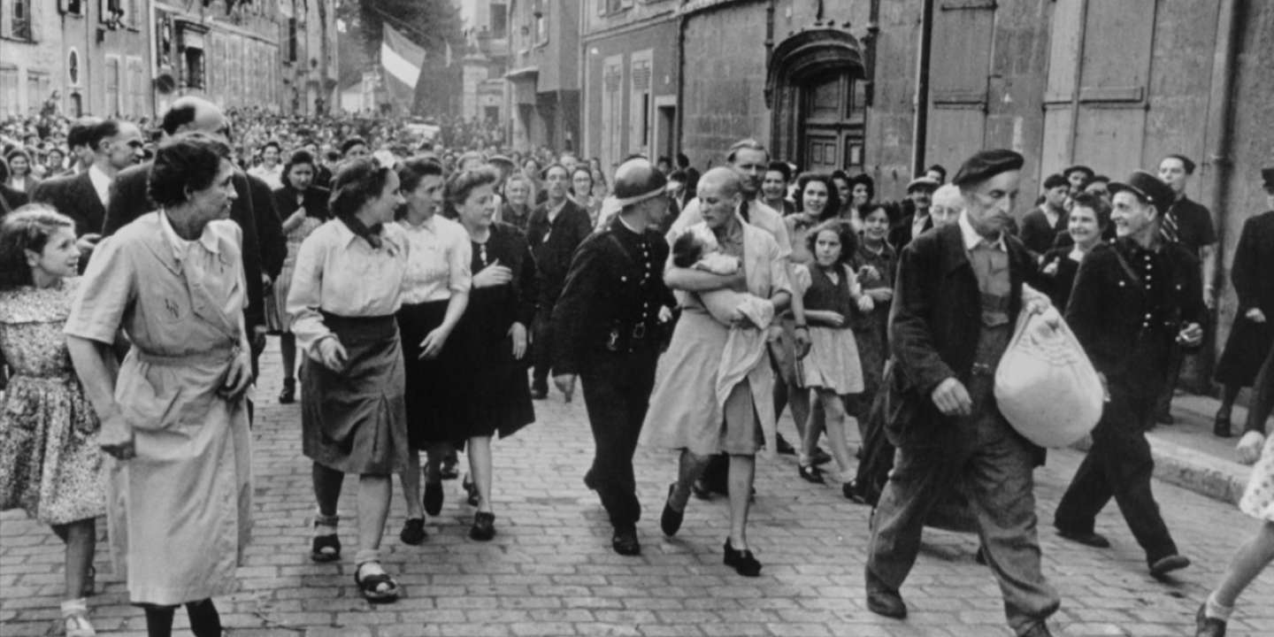

« La tondue de Chartres » (Simone Touseau). Photographie de Robert Capa, 16 août 1944.

Doc 3. Le journal d’une femme à Berlin
Il s’agit du témoignage autobiographique d’une jeune Allemande sous la forme d’un journal courant du 20 avril au 22 juin 1945 qui relate la prise de Berlin par l’Armée rouge. Publié de manière anonyme pour la première fois en 1954 aux États-Unis, l’identité de l’autrice est dévoilée en 2003 : Marta Hillers.

« Vendredi 27 avril 1945
À l’heure de midi – la Hambourgeoise et moi venions d’apporter la seconde marmite de soupe d’orge mondé, préparée pour tout le petit peuple dans le fournil du boulanger – le premier ennemi trouva le chemin de notre cave. Une sorte de paysan aux joues bien rouges, qui clignait des yeux en inspectant nos gens à la lueur de la lampe à pétrole. Il entra d’un pas hésitant, s’avança d’un mètre ou deux dans notre direction.
Battements de cœur. Les plus craintifs lui tendent leur assiette de soupe encore pleine. Il fait non de la tête et sourit, toujours sans dire un mot.
C’est là que j’ai prononcé mes premières paroles en russe, d’une voix rauque, soudain enrouée : « Chto vy jelaïetïe ? » (Que désirez-vous ?)
L’homme se retourne, me lance un regard stupéfait. Je comprends qu’il ne s’y attendait pas. On dirait que cela ne lui est jamais arrivé qu’une « muette » l’apostrophe dans sa propre langue. Niemze, à peu près : « les muets », c’est ainsi que les Russes appellent les Allemands dans le langage courant. Cela remonte probablement à l’époque de la Hanse, il y a cinq cents ans, quand les commerçants s’adressaient à eux sans parler, uniquement par des signes, pour troquer à Novgorod et ailleurs des étoffes et de la dentelle contre des fourrures et de la cire.
Quoi qu’il en soit, ce Russe-là ne réagit pas à ma question ; il secoue simplement la tête. Je poursuis en lui demandant s’il veut manger quelque chose. Sur quoi il ricane et dit en allemand : « Schnaaaps ».

Mardi 1er mai 1945
Viol : qu’est-ce que ça veut dire ? Quand j’ai prononcé le mot pour la première fois, vendredi dans la cave, un frisson glacé m’a parcouru le dos. Et maintenant, je suis capable d’y penser, de l’écrire d’une main froide, je dis le mot tout haut pour m’habituer au son. Il évoque le pire, le comble, mais ça ne l’est pas.
Samedi après-midi, vers 15 heures, deux types ont cogné à la porte de devant avec leurs poings et leurs armes, ils vociféraient comme des brutes, tapaient sur les planches à coups de bottes. La veuve a ouvert. Elle tremble toujours pour sa serrure. Deux têtes grises, deux types ivres et titubants. Ils cognent à coups de crosse dans la dernière vitre intacte. Les débris vont s’écraser avec fracas dans la cour. Puis, ils arrachent le store d’occultation qu’ils mettent en pièces, et rouent de coups de pied le meuble de la vieille pendule.
L’un des deux me saisit, me pousse dans l’autre pièce après avoir écarté la veuve de son chemin. L’autre se plante devant la porte d’entrée, tient la veuve en respect, sans mot dire et sans la toucher, en la menaçant de son arme.
Celui qui me pousse est un homme âgé, les poils courts et drus de sa barbe sont gris, il sent le schnaps et les chevaux. Il referme soigneusement la porte derrière lui et, comme il ne trouve pas de clé dans la serrure, il glisse le fauteuil à oreillettes contre le pan. Il semble ne pas voir sa proie. Les coups avec lesquels il la pousse vers le lit n’en sont que plus effrayants. Fermer les yeux, serrer les dents.
Aucun son ne doit sortir de ma bouche. Seulement quand les sous-vêtements sont déchirés, mes dents se mettent involontairement à grincer. Mes dernières affaires intactes.
Soudain un doigt sur mes lèvres, il pue le canasson et le tabac. J’ouvre les yeux. Les deux mains étrangères me desserrent adroitement les mâchoires. Les yeux dans les yeux. Puis, penché sur moi, il laisse tomber lentement, consciencieusement dans ma bouche, la salive accumulée dans la sienne.
Je suis pétrifiée. Aucun dégoût, j’ai seulement froid. Ma colonne vertébrale se glace, mon occiput est pris de vertiges frigorifiants. Je me sens glisser et sombrer, profondément, à travers les coussins et les dalles, m’engloutir dans le sol… voilà ce que c’est.
De nouveau les yeux dans les yeux. Les lèvres de l’étranger s’ouvrent, découvrent des dents jaunes, une dent de devant est à demi cassée. Les commissures se relèvent, il plisse les yeux qui rayonnent de toutes leurs ridules : il est en train de sourire.
Avant de partir, il fouille dans la poche de son pantalon, en sort quelque chose qu’il jette, sans dire un mot, sur la table de nuit, repousse le fauteuil et claque la porte derrière lui. Ce qu’il a laissé : un paquet froissé contenant encore quelques Papirossi. Mon salaire.
En me levant, vertiges, nausées. Mes loques me tombaient sur les pieds. Je traversai le vestibule, zigzaguant devant la veuve en sanglots, entrai dans la salle de bains. Vomissements. Dans le miroir mon visage vert, dans l’évier les morceaux. Je me suis assise sur le bord de la baignoire, sans me décider à rincer l’évier, à cause de l’envie de vomir qui persistait et le peu d’eau restant dans le seau.
Alors je me suis écriée : « Ça suffit ! » et j’ai pris une décision.
C’est clair : ce qu’il nous faut ici, c’est un loup qui tienne les loups à l’écart. Un officier, il faut voir haut, un commandant, un général, ce que je trouverai. Sinon, à quoi bon une cervelle et ces rudiments de la langue de l’ennemi ?

Anonyme [Marta Hillers], Une femme à Berlin. Journal, 20 avril-22 juin 1945, Paris, Gallimard, 2006.

Doc 4. Les femmes, actrices des guerres de libération nationale
« Un autre soldat vient de mourir. Il avait été gravement blessé au ventre. Malgré l’opération, son état ne s’est pas amélioré. Sa dégradation était probablement due au fait qu’un éclat d’explosif coincé quelque part avait rompu une de ses veines. Lors de la réunion postopératoire, tout le monde, sauf moi, pensait qu’il n’était pas nécessaire de le réopérer. Et le voilà décédé. Depuis je suis torturée. Pourquoi est-il mort ? Parce que je n’avais pas été assez déterminée. Certainement. Si je l’avais été un peu plus, il aurait eu au moins une chance sur dix de survivre. Mais j’avais voulu suivre les autres et renoncé à ce que j’aurais dû faire. Dans la poche de la chemise du défunt, j’ai trouvé un carnet où il avait inséré plusieurs photos d’une jeune fille au sourire charmant et une lettre […].
La forêt est labourée par les balles et les bombes. Les arbres survivants sont tachés de jaune à cause des produits chimiques. Aussi affectés par le poison, nous sommes épuisés. Bras et jambes sans forces, nous ne pouvons ni bouger ni manger […].
Que la guerre est atroce ! Ce matin, on m’a amené un blessé dont tout le corps a été brûlé par le phosphore. Plusieurs heures après son arrivée, son corps continuait à fumer sans qu’il fût possible de stopper sa combustion. Ce garçon a vingt ans. Il est l’enfant unique d’une femme […]. Il est devenu méconnaissable. Ses yeux d’habitude si riants ne sont plus que deux petits fossés dont les paupières rôtissaient sous une dense fumée qui dégageait une odeur de graillon. On dirait qu’il sortait d’un four […] Sa mère pleurait en le touchant. De ses mains sont tombés des morceaux de peau brûlée, identiques aux éclats d’une galette de riz trop grillée […]
La lumière était éblouissante. Je marche sur les champs de Phổ Thuận, au milieu de trois sources de lumière éclatante […] en fonction desquelles mon ombre s’incline. J’ai l’impression de jouer dans une pièce de théâtre, vivant les mêmes sentiments, très forts, que j’ai vécus sur la scène de la faculté de médecine lors des soirées artistiques. Seulement, je suis aujourd’hui une comédienne avec la vie pour scène. Je joue le rôle d’une jeune fille de la zone libérée qui, vêtue de noir, accompagne nuit après nuit les maquisards dans leurs déplacements près des quartiers contrôlés par les Américains. Je risque de tomber sur l’ennemi et de mourir avec le sac de médicaments dans la main. On pleurera alors cette jeune fille qui a donné à la révolution sa jeunesse remplie de rêves. »

Mentions du 13 mars, 5 juin, 11 juin et 29 juillet 1969 du Journal de Đặng Thùy Trâm. Carnets retrouvés (1968-1970) de Đặng Thùy Trâm, Arles, éditions Picquier, 2010

Doc 5. Femmes combattantes

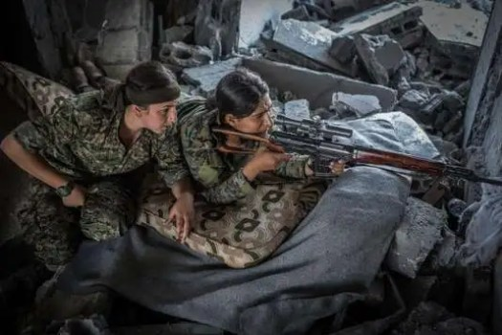

Deux combattantes des Unités de défense des femmes, à Rakka, Syrie, le 12 août 2017, AFP.

La guerre à l’âge atomique

Doc 1. Éditorial d’Albert Camus au lendemain du bombardement d’Hiroshima
« Le monde est ce qu’il est, c’est-à-dire peu de chose. C’est ce que chacun sait depuis hier grâce au formidable concert que la radio, les journaux et les agences d’information viennent de déclencher au sujet de la bombe atomique. On nous apprend, en effet, au milieu d’une foule de commentaires enthousiastes, que n’importe quelle ville d’importance moyenne peut être totalement rasée par une bombe de la grosseur d’un ballon de football. Des journaux américains, anglais et français se répandent en dissertations élégantes sur l’avenir, le passé, les inventeurs, le coût, la vocation pacifique et les effets guerriers, les conséquences politiques et même le caractère indépendant de la bombe atomique. Nous nous résumerons en une phrase : la civilisation mécanique vient de parvenir à son dernier degré de sauvagerie. Il va falloir choisir, dans un avenir plus ou moins proche, entre le suicide collectif ou l’utilisation intelligente des conquêtes scientifiques.
En attendant, il est permis de penser qu’il y a quelque indécence à célébrer ainsi une découverte qui se met d’abord au service de la plus formidable rage de destruction dont l’homme ait fait preuve depuis des siècles. Que, dans un monde livré à tous les déchirements de la violence, incapable d’aucun contrôle, indifférent à la justice et au simple bonheur des hommes, la science se consacre au meurtre organisé, personne sans doute, à moins d’idéalisme impénitent, ne songera à s’en étonner.
Ces découvertes doivent être enregistrées, commentées selon ce qu’elles sont, annoncées au monde pour que l’homme ait une juste idée de son destin. Mais entourer ces terribles révélations d’une littérature pittoresque ou humoristique, c’est ce qui n’est pas supportable.
Déjà, on ne respirait pas facilement dans ce monde torturé. Voici qu’une angoisse nouvelle nous est proposée, qui a toutes les chances d’être définitive. On offre sans doute à l’humanité sa dernière chance. Et ce peut être après tout le prétexte d’une édition spéciale. Mais ce devrait être plus sûrement le sujet de quelques réflexions et de beaucoup de silence.
Au reste, il est d’autres raisons d’accueillir avec réserve le roman d’anticipation que les journaux nous proposent. Quand on voit le rédacteur diplomatique de l’agence Reuter annoncer que cette invention rend caducs les traités ou périmées les décisions même de Postdam, remarquer qu’il est indifférent que les Russes soient à Königsberg ou la Turquie aux Dardanelles, on ne peut se défendre de supposer à ce beau concert des intentions assez étrangères au désintéressement scientifique.
Qu’on nous entende bien. Si les Japonais capitulent après la destruction d’Hiroshima et par l’effet de l’intimidation, nous nous en réjouirons. Mais nous nous refusons à tirer d’une aussi grave nouvelle autre chose que la décision de plaider plus énergiquement encore en faveur d’une véritable société internationale, où les grandes puissances n’auront pas de droits supérieurs aux petites et aux moyennes nations, où la guerre, fléau devenu définitif par le seul effet de l’intelligence humaine, ne dépendra plus des appétits ou des doctrines de tel ou tel État.
Devant les perspectives terrifiantes qui s’ouvrent à l’humanité, nous apercevons encore mieux que la paix est le seul combat qui vaille d’être mené. Ce n’est plus une prière, mais un ordre qui doit monter des peuples vers les gouvernements, l’ordre de choisir définitivement entre l’enfer et la raison. »

Combat, 8 août 1945.

Doc 2. Stock d’armes nucléaires (1945-2017)

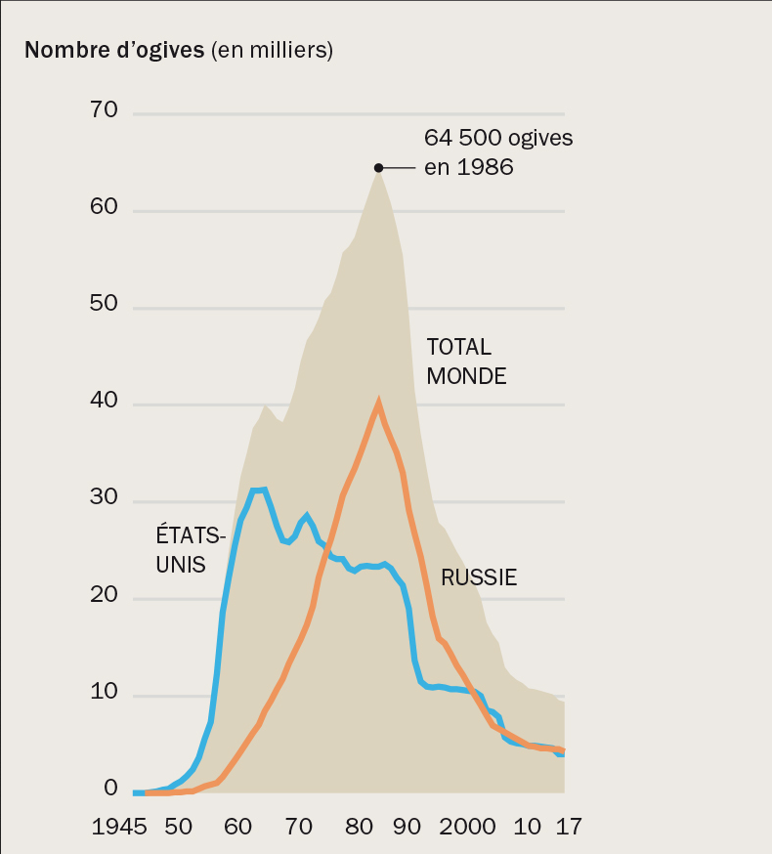

Bulletin of the Atomic Scientists et Atelier de cartographie de Sciences Po.

Doc 3. Hô Chi Minh, Sur la guerre de guérilla
Vous devez savoir que notre résistance sera longue et âpre, mais nécessairement victorieuse. Longue parce qu’elle doit être menée jusqu’à la défaite de l’ennemi, jusqu’au moment de son déguerpissement.
L’oppression que les impérialistes français faisaient peser sur nous depuis plus de quatre-vingts ans est comme une maladie chronique grave, elle ne peut se guérir en un jour ou en une année.
Ne soyez donc pas trop pressés, ne demandez pas une victoire immédiate, vous tomberiez dans le subjectivisme. La résistance de longue haleine implique des privations et des sacrifices, mais elle vaincra.
Cette résistance longue et ardue, il faut la mener en nous appuyant sur nos propres forces. Nous devons nous attacher de façon particulière à l’observation de ce principe surtout dans les arrières de l’ennemi.
L’aide des pays amis est certes importante, mais il n’est pas permis de se reposer sur autrui, de rester à attendre son assistance. Un peuple qui ne compte pas sur ses propres forces et ne fait qu’attendre l’aide des autres ne mérite pas d’être indépendant.
Dans cette résistance de longue durée, que doivent faire les milices de guérilla dans les arrières de l’ennemi ? Quelle est leur tâche ? Elles doivent résister longuement.
Déjouer le dessein ennemi de nourrir la guerre par la guerre, de faire combattre les Vietnamiens par les Vietnamiens. Ne pouvant s’emparer des ressources humaines et matérielles de nos zones libres, l’ennemi les rafle dans ses arrières. Nous devons l’en empêcher. En déjouant son dessein nous participerons de façon efficace à la préparation de la contre-offensive générale, l’ennemi s’en trouvera de plus en plus affaibli et finira par être vaincu […]
Il n’est pas bon que les unités régulières, les formations régionales et les milices de guérilla sachent seulement se battre : Savoir se battre, c’est bien ; mais ne savoir que se battre en négligeant la politique, l’économie, la propagande et l’éducation de la population, c’est ne connaître qu’un aspect des choses, car le combat ne peut être dissocié de la politique et de l’économie. Si l’on se bat sans penser à l’économie, il arrive qu’on n’ait plus de riz, qu’on ne puisse plus se battre. Donc, on se battra, bien sûr, mais il faudra aussi penser aux autres problèmes.
Autre erreur : les unités régulières, les formations régionales et les milices de guérilla veulent livrer de grands combats, remporter de grandes victoires, au lieu de procéder à une étude minutieuse de la situation, de nos possibilités et de celles de l’ennemi pour fixer de façon appropriée les objectifs à atteindre et la manière de combattre. Aussi, dans la pratique, péchons-nous sur plus d’un point.
Partout, on n’attaquera que lorsqu’on est sûr de gagner, sinon on s’abstiendra, surtout quand on se trouve encerclé par l’ennemi […].
La guérilla n’a pas pour but de gagner de grands combats, mais plutôt de grignoter les forces de l’ennemi, de lui couper l’appétit et. Le sommeil, de l’éreinter, l’user moralement et matériellement pour finir par l’anéantir. Faire en sorte que, partout où il met les pieds, l’ennemi soit aux prises avec nos guérilleros, qu’il tombe sur une mine, essuie quelques coups de feu. Voici ce que les soldats français écrivent dans leurs lettres : « Au Viet Nam, la mort nous guette dans chaque trou de roche, chaque buisson, chaque étang… »

Hô Chi Minh, Sur la guerre de guérilla, juillet 1952.

Doc 4. La guerre des Malouines

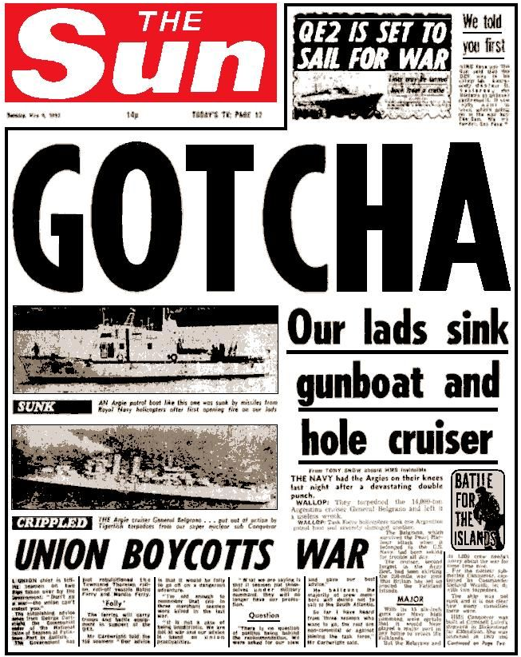

Le Sun, 4 mai 1982

Doc 5. Discours de Dominique de Villepin (ministre des Affaires étrangères) devant le Conseil de sécurité de l’ONU, 14 février 2003.
« Je remercie MM. Blix et El Baradei pour les indications qu’ils viennent de nous fournir sur la poursuite des inspections en Iraq. Je tiens à nouveau à leur exprimer la confiance et le plein soutien de la France dans leur mission.
Vous savez le prix que la France attache, depuis l’origine de la crise iraquienne, à l’unité du Conseil de Sécurité. Cette unité repose aujourd’hui sur deux éléments essentiels :
Nous poursuivons ensemble l’objectif d’un désarmement effectif de l’Iraq. Nous avons en ce domaine une obligation de résultat. Ne mettons pas en doute notre engagement commun en ce sens. Nous assumons collectivement cette lourde responsabilité qui ne doit laisser place ni aux arrière-pensées, ni aux procès d’intention. Soyons clairs : aucun d’entre nous n’éprouve la moindre complaisance à l’égard de Saddam Hussein et du régime iraquien.
En adoptant à l’unanimité la résolution 1441, nous avons collectivement marqué notre accord avec la démarche en deux temps proposée par la France : le choix du désarmement par la voie des inspections et, en cas d’échec de cette stratégie, l’examen par le Conseil de Sécurité de toutes les options, y compris celle du recours à la force. C’est bien dans ce scénario d’échec des inspections, et dans ce cas seulement, que pourrait se justifier une seconde résolution.
La question qui se pose aujourd’hui est simple : considérons-nous en conscience que le désarmement par les missions d’inspection est désormais une voie sans issue ? Ou bien, estimons-nous que les possibilités en matière d’inspection offertes par la résolution 1441 n’ont pas encore été toutes explorées ?
En réponse à cette question, la France a deux convictions :
La première, c’est que l’option des inspections n’a pas été conduite jusqu’à son terme et peut apporter une réponse efficace à l’impératif du désarmement de l’Iraq ; la deuxième, c’est qu’un usage de la force serait si lourd de conséquences pour les hommes, pour la région et pour la stabilité internationale qu’il ne saurait être envisagé qu’en dernière extrémité.
Or, que venons-nous d’entendre, à travers le rapport de MM. Blix et El Baradei ? Nous venons d’entendre que les inspections donnent des résultats. Bien sûr, chacun d’entre nous veut davantage et nous continuerons ensemble à faire pression sur Bagdad pour obtenir plus. Mais les inspections donnent des résultats.
[…]
Il y a ceux qui pensent que dans leur principe, les inspections ne peuvent avoir aucune efficacité. Mais je rappelle que c’est le fondement même de la résolution 1441 et que les inspections donnent des résultats. On peut les juger insuffisantes mais elles sont là.
Il y a ceux qui croient que la poursuite du processus d’inspection serait une sorte de manœuvre de retardement visant à empêcher une intervention militaire. Cela pose naturellement la question du temps imparti à l’Iraq. Nous sommes là au centre des débats. Il y va de notre crédibilité et de notre esprit de responsabilité. Ayons le courage de mettre les choses à plat.
Il y a deux options :
L’option de la guerre peut apparaître a priori la plus rapide. Mais n’oublions pas qu’après avoir gagné la guerre, il faut construire la paix. Et ne nous voilons pas la face : cela sera long et difficile, car il faudra préserver l’unité de l’Iraq, rétablir de manière durable la stabilité dans un pays et une région durement affectés par l’intrusion de la force. Face à de telles perspectives, il y a l’alternative offerte par les inspections, qui permet d’avancer de jour en jour dans la voie d’un désarmement efficace et pacifique de l’Iraq. Au bout du compte, ce choix-là n’est-il pas le plus sûr et le plus rapide ?
Personne ne peut donc affirmer aujourd’hui que le chemin de la guerre sera plus court que celui des inspections. Personne ne peut affirmer non plus qu’il pourrait déboucher sur un monde plus sûr, plus juste et plus stable. Car la guerre est toujours la sanction d’un échec. Serait-ce notre seul recours face aux nombreux défis actuels ? Donnons par conséquent aux inspecteurs des Nations Unies le temps nécessaire à la réussite de leur mission.
[…]
Dans ce contexte, l’usage de la force ne se justifie pas aujourd’hui. Il y a une alternative à la guerre : désarmer l’Iraq par les inspections. De plus, un recours prématuré à l’option militaire serait lourd de conséquences.
L’autorité de notre action repose aujourd’hui sur l’unité de la communauté internationale. Une intervention militaire prématurée remettrait en cause cette unité, ce qui lui enlèverait sa légitimité et, dans la durée, son efficacité.
Une telle intervention pourrait avoir des conséquences incalculables pour la stabilité de cette région meurtrie et fragile. Elle renforcerait le sentiment d’injustice, aggraverait les tensions et risquerait d’ouvrir la voie à d’autres conflits.
Nous partageons tous une même priorité, celle de combattre sans merci le terrorisme. Ce combat exige une détermination totale. C’est, depuis la tragédie du 11 septembre, l’une de nos responsabilités premières devant nos peuples. Et la France, qui a été durement touchée à plusieurs reprises par ce terrible fléau, est entièrement mobilisée dans cette lutte qui nous concerne tous et que nous devons mener ensemble.
[…]
La France l’a toujours dit : nous n’excluons pas la possibilité qu’un jour il faille recourir à la force, si les rapports des inspecteurs concluaient à l’impossibilité pour les inspections de se poursuivre. Le Conseil devrait alors se prononcer et ses membres auraient à prendre toutes leurs responsabilités. Et, dans une telle hypothèse, je veux rappeler ici les questions que j’avais soulignées lors de notre dernier débat le 4 février et auxquelles nous devrons bien répondre :
En quoi la nature et l’ampleur de la menace justifient-elles le recours immédiat à la force ?
Comment faire en sorte que les risques considérables d’une telle intervention puissent être réellement maîtrisés ?
En tout état de cause, dans une telle éventualité, c’est bien l’unité de la communauté internationale qui serait la garantie de son efficacité. De même, ce sont bien les Nations Unies qui resteront demain, quoi qu’il arrive, au cœur de la paix à construire.
Monsieur le Président, à ceux qui se demandent avec angoisse quand et comment nous allons céder à la guerre, je voudrais dire que rien, à aucun moment, au sein de ce Conseil de Sécurité, ne sera le fait de la précipitation, de l’incompréhension, de la suspicion ou de la peur.
Dans ce temple des Nations Unies, nous sommes les gardiens d’un idéal, nous sommes les gardiens d’une conscience. La lourde responsabilité et l’immense honneur qui sont les nôtres doivent nous conduire à donner la priorité au désarmement dans la paix.
Et c’est un vieux pays, la France, d’un vieux continent comme le mien, l’Europe, qui vous le dit aujourd’hui, qui a connu les guerres, l’occupation, la barbarie. Un pays qui n’oublie pas et qui sait tout ce qu’il doit aux combattants de la liberté venus d’Amérique et d’ailleurs. Et qui pourtant n’a cessé de se tenir debout face à l’Histoire et devant les hommes. Fidèle à ses valeurs, il veut agir résolument avec tous les membres de la communauté internationale. Il croit en notre capacité à construire ensemble un monde meilleur.
Je vous remercie. »

Doc 6. Témoignage d’un combattant français en Afghanistan en 2011
Vallée de Tagab, 16 mai 2011
Task Force La Fayette, section Rouge 40
« J’ai maintenant rejoint le reste de la section à l’intérieur du bâtiment, faisant passer mon HK5 en bandoulière dans le dos pour sortir mon pistolet, plus pratique dans un espace confiné. […]. Nous nous approchons d’une deuxième porte, cadenassée elle aussi, nous apprêtant à la défoncer aussi furieusement que la précédente, lorsqu’une famine d’une dizaine d’années, les yeux embués de sommeil et de peur, nous apporte un trousseau de clés afin d’éviter que nous fassions subir de nouveaux outrages à sa maison. Elle affiche une mine désolée, comme un enfant coupable de je ne sais quelle bêtise, t tremble tellement qu’elle n’arrive pas à choisir la bonne clé qui permettrait d’ouvrir le cadenas de la porte devant laquelle nous sommes plantés. Il y a quelques mois encore, j’offrais des cyalumes – des bâtons lumineux - ou des friandises aux enfants, mais je suis ce soir à mille lieux de tout cela. Je lui arrache brutalement le trousseau des mains et finis par déverrouiller le cadenas. Laporte s’ouvre sur une sorte de débarras dans lequel s’entassent les trésors d’une famille afghane ordinaire quelques gamelles, des bidons de récupération, des morceaux de métal susceptibles d’être utilisés un jour une chaise cassée… Rien de tout cela ne nous émeut. Nous savons que le poseur d’IED est là, nous voulons le trouver. J’entre dans la petite pièce, fouille, dégage les affaires à la recherche d’une trappe ou d’une cache, mais je fais à nouveau chou blanc…
Nous quittons le compound quelques minutes plus tard sans avoir rien trouvé malgré les renseignements que nous avions reçus par radio nous certifiant que le poseur d’IED s’y était réfugié. Mais la nuit ne fait que commencer et nous avons encore beaucoup d’autres compounds à fouiller. Il n’est pas question que nous revenions bredouilles, que nous laissions échapper un taliban qui a piégé l’un des itinéraires les plus fréquemment empruntés par nos véhicules blindés. Nous sommes décidés à lui mettre la main dessus. Le fait que notre mandat s’achève bientôt influe sans doute sur notre comportement. Depuis le début de l’été, les accrochages se fond de plus en plus fréquents et nous sommes conscients que nous risquons d’y passer à quelques semaines de notre retour en France. La mort de Rivière, le numéro 56 pour les médias et les Français, mais un copain de régiment pour nous – pèse également sur notre moral Avec les morts et les blessés qui se sont succédé, la fatigue accumulée, les accrochages plus ou moins sporadiques, nous avons en quelque sorte basculé. Nous n’avons plus envie de jouer aux militaires en mission d’assistance, nous voulons montrer notre visage de soldats et traquer ceux qui mènent une guerre de lâches et se cachent derrière une population plus ou moins consentante pour nous éliminer sans jamais oser se montrer en uniforme ou à visage découvert. C’est une situation étrange, faite de peur, de stress et de rage.

Sergent Yohann Douady, D’une guerre à l’autre. De la côte d’Ivoire à l’Afghanistan avec le 2e RIMa, Paris, Nemrod, 2012.

Réguler la guerre

Doc 1. Première convention de Genève
ARTICLE 1. - Les ambulances et les hôpitaux militaires seront reconnus neutres, et, comme tels, protégés et respectés par les belligérants, aussi longtemps qu’il s’y trouvera des malades ou des blessés.
La neutralité cesserait si ces ambulances ou ces hôpitaux étaient gardés par une force militaire.

ART. 2. - Le personnel des hôpitaux et des ambulances, comprenant l’intendance, le Service de santé, d’administration, de transport des blessés, ainsi que les aumôniers, participera au bénéfice de la neutralité lorsqu’il fonctionnera, et tant qu’il restera des blessés à relever ou à secourir.

ART. 3. - Les personnes désignées dans l’article précédent pourront, même après l’occupation par l’ennemi, continuer à remplir leurs fonctions dans l’hôpital ou l’ambulance qu’elles desservent, ou se retirer pour rejoindre le corps auquel elles appartiennent.
Dans ces circonstances, lorsque ces personnes cesseront leurs fonctions, elles seront remises aux avant-postes ennemis par les soins de l’armée occupante.

ART. 4. - Le matériel des hôpitaux militaires demeurant soumis aux lois de la guerre, les personnes attachées à ces hôpitaux ne pourront, en se retirant, emporter que les objets qui seront leur propriété particulière.
Dans les mêmes circonstances, au contraire, l’ambulance conservera son matériel.

ART. 5. - Les habitants du pays qui porteront secours aux blessés seront respectés et demeureront libres.
Les généraux des Puissances belligérantes auront pour mission de prévenir les habitants de l’appel fait à leur humanité, et de la neutralité qui en sera la conséquence. […]

ART. 6. - Les militaires blessés ou malades seront recueillis et soignés, à quelque nation qu’ils appartiennent.
Les commandants en chef auront la faculté de remettre immédiatement aux avant-postes ennemis les militaires ennemis blessés pendant le combat, lorsque les circonstances le permettront et du consentement des deux partis.
Seront renvoyés dans leur pays ceux qui, après guérison, seront reconnus incapables de servir.
Les autres pourront être également renvoyés, à condition de ne pas reprendre les armes pendant la durée de la guerre.
Les évacuations, avec le personnel qui les dirige, seront couvertes par une neutralité absolue.

ART. 7. - Un drapeau distinctif et uniforme sera adopté pour les hôpitaux, les ambulances et les évacuations. Il devra être, en toute circonstance, accompagné du drapeau national.
Un brassard sera également admis pour le personnel neutralisé, mais la délivrance en sera laissée à l’autorité militaire.
Le drapeau et le brassard porteront croix rouge sur fond blanc […].

Convention de Genève du 22 août 1864 pour l’amélioration du sort des militaires blessés dans les armées en campagne.

Doc 2. La justice internationale
Article 227
Les puissances alliées et associées mettent en accusation publique Guillaume II de Hohenzollern, ex-empereur d’Allemagne, pour offense suprême contre la morale internationale et l’autorité sacrée des traités. Un tribunal spécial sera constitué pour juger l’accusé en lui assurant les garanties essentielles du droit de défense. Il sera composé de cinq juges, nommés par chacune des cinq puissances suivantes, savoir les États-Unis d’Amérique, la Grande-Bretagne, la France, l’Italie et le Japon.
Le tribunal jugera sur motifs inspirés des principes les plus élevés de la politique entre les nations avec le souci d’assurer le respect des obligations solennelles et des engagements internationaux ainsi que de la morale Internationale. Il lui appartiendra de déterminer la peine qu’il estimera devoir être appliquée. Les puissances alliées et associées adresseront au Gouvernement des Pays-Bas une requête le priant de livrer l’ancien empereur entre leurs mains pour qu’il soit jugé.

Article 228
Le Gouvernement allemand reconnaît aux puissances alliées et associées la liberté de traduire devant leurs tribunaux militaires les personnes accusées d’avoir commis des actes contraires aux lois et coutumes de la guerre. Les peines prévues par les lois seront appliquées aux personnes reconnues coupables. Cette disposition s’appliquera nonobstant toutes procédures ou poursuites devant une juridiction de l’Allemagne ou de ses alliés […].

Article 229
Les auteurs d’actes contre les ressortissants d’une des puissances alliées et associées seront traduits devant les tribunaux militaires de cette puissance […].

Extrait du Traité de Versailles, 28 juin 1919

Doc 3. Le pacte Briand Kellog

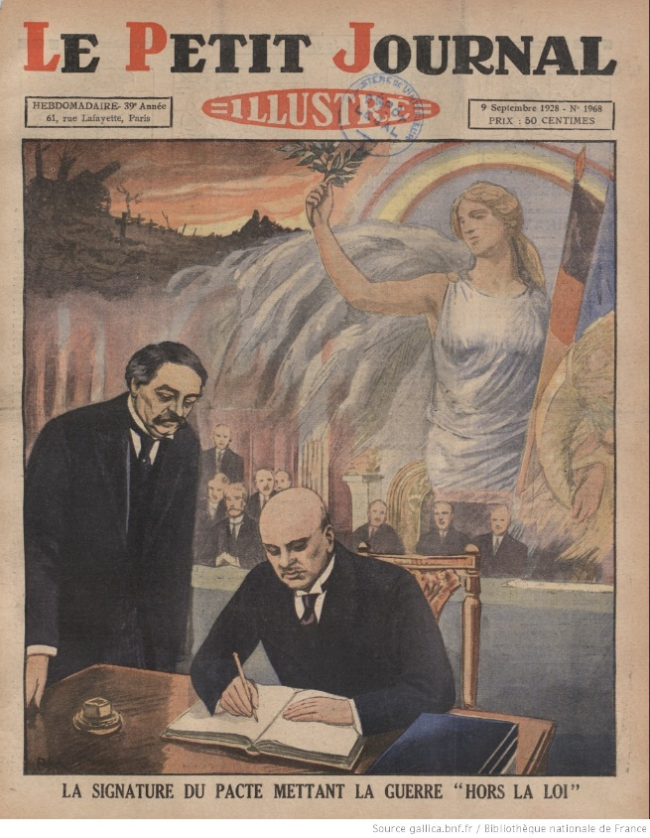

Le Petit Journal, 9 septembre 1928.

Doc 4. Secourir

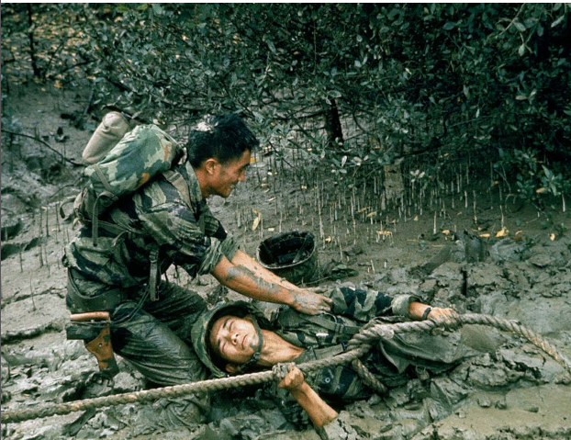

Un soldat sud-vietnamien aide son camarade à s’extirper de la boue, delta du Mékong, 1962. Photographie de Larry Burrows

Doc 5. La juridiction gacaca

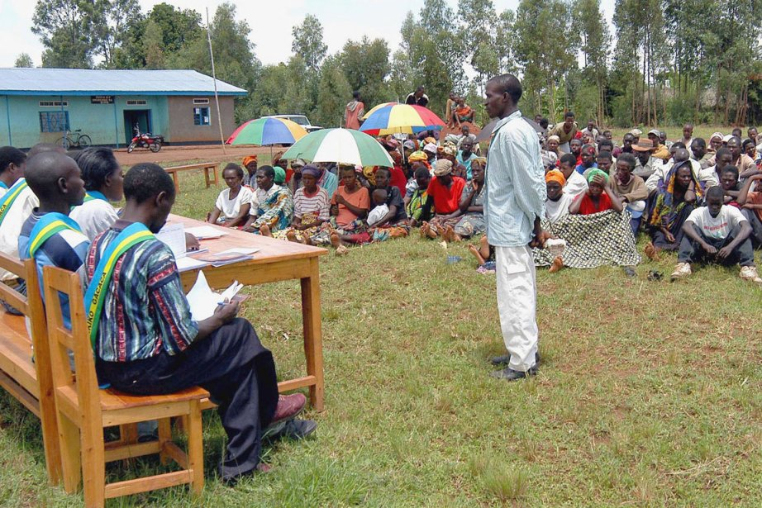

Témoignage d’un homme suspecté de génocide devant la juridiction gacaca de Zivu, 10 mars 2005.

Sortir de la guerre

Doc 1. Affiche allemande du corps franc Loeschebrand

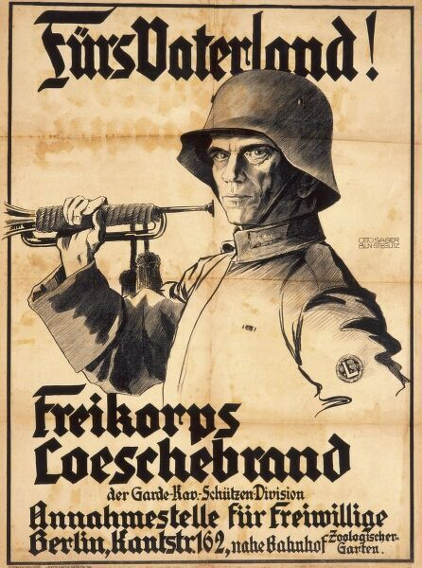

Doc 2. Le deuil

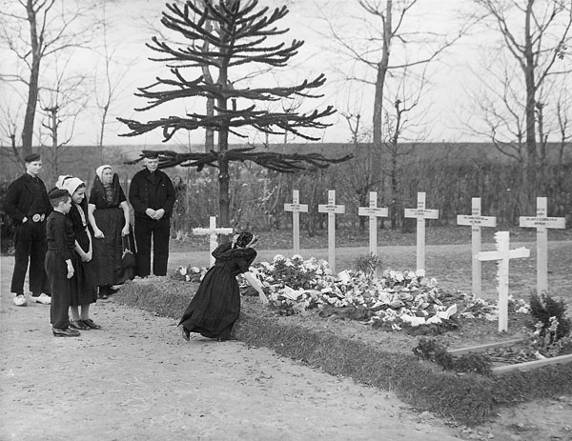

Une femme dépose des fleurs sur des tombes à l’automne 1944 aux Pays-Bas (Bibliothèque et Archives Canada).

Doc 3. Charte des Nations unies

NOUS, PEUPLES DES NATIONS UNIES, RÉSOLUS
à préserver les générations futures du fléau de la guerre qui deux fois en l’espace d’une vie humaine a infligé à l’humanité d’indicibles souffrances,
à proclamer à nouveau notre foi dans les droits fondamentaux de l’homme, dans la dignité et la valeur de la personne humaine, dans l’égalité de droits des hommes et des femmes, ainsi que des nations, grandes et petites,
à créer les conditions nécessaires au maintien de la justice et du respect des obligations nées des traités et autres sources du droit international,
à favoriser le progrès social et instaurer de meilleures conditions de vie dans une liberté plus grande,
ET À CES FINS
à pratiquer la tolérance, à vivre en paix l’un avec l’autre dans un esprit de bon voisinage,
à unir nos forces pour maintenir la paix et la sécurité internationales,
à accepter des principes et instituer des méthodes garantissant qu’il ne sera pas fait usage de la force des armes, sauf dans l’intérêt commun,
à recourir aux institutions internationales pour favoriser le progrès économique et social de tous les peuples,
AVONS DÉCIDÉ D’ASSOCIER NOS EFFORTS POUR RÉALISER CES DESSEINS
en conséquence, nos gouvernements respectifs, par l’intermédiaire de leurs représentants, réunis en la ville de San Francisco, et munis de pleins pouvoirs reconnus en bonne et due forme, ont adopté la présente Charte des Nations Unies et établissent par les présentes une organisation internationale qui prendra le nom de Nations Unies.

Article 1
Les buts des Nations Unies sont les suivants :
- Maintenir la paix et la sécurité internationales et à cette fin : prendre des mesures collectives efficaces en vue de prévenir et d’écarter les menaces à la paix et de réprimer tout acte d’agression ou autre rupture de la paix, et réaliser, par des moyens pacifiques, conformément aux principes de la justice et du droit international, l’ajustement ou le règlement de différends ou de situations, de caractère international, susceptibles de mener à une rupture de la paix ;
- Développer entre les nations des relations amicales fondées sur le respect du principe de l’égalité de droits des peuples et de leur droit à disposer d’eux-mêmes, et prendre toutes autres mesures propres à consolider la paix du monde ;
- Réaliser la coopération internationale en résolvant les problèmes internationaux d’ordre économique, social, intellectuel ou humanitaire, en développant et en encourageant le respect des droits de l’homme et des libertés fondamentales pour tous, sans distinctions de race, de sexe, de langue ou de religion ;
- Être un centre où s’harmonisent les efforts des nations vers ces fins communes.

Article 2
L’Organisation des Nations Unies et ses Membres, dans la poursuite des buts énoncés à l’Article 1, doivent agir conformément aux principes suivants :
- L’Organisation est fondée sur le principe de l’égalité souveraine de tous ses Membres.
- Les Membres de l’Organisation, afin d’assurer à tous la jouissance des droits et avantages résultant de leur qualité de Membre, doivent remplir de bonne foi les obligations qu’ils ont assumées aux termes de la présente Charte.
- Les Membres de l’Organisation règlent leurs différends internationaux par des moyens pacifiques, de telle manière que la paix et la sécurité internationales ainsi que la justice ne soient pas mises en danger.
- Les Membres de l’Organisation s’abstiennent, dans leurs relations internationales, de recourir à la menace ou à l’emploi de la force, soit contre l’intégrité territoriale ou l’indépendance politique de tout État, soit de toute autre manière incompatible avec les buts des Nations Unies.
- Les Membres de l’Organisation donnent à celle-ci pleine assistance dans toute action entreprise par elle conformément aux dispositions de la présente Charte et s’abstiennent de prêter assistance à un État contre lequel l’Organisation entreprend une action préventive ou coercitive.
- L’Organisation fait en sorte que les États qui ne sont pas Membres des Nations Unies agissent conformément à ces principes dans la mesure nécessaire au maintien de la paix et de la sécurité internationales.
- Aucune disposition de la présente Charte n’autorise les Nations Unies à intervenir dans des affaires qui relèvent essentiellement de la compétence nationale d’un État ni n’oblige les Membres à soumettre des affaires de ce genre à une procédure de règlement aux termes de la présente Charte ; toutefois, ce principe ne porte en rien atteinte à l’application des mesures de coercition prévues au Chapitre VII.

Charte des Nations unies, 26 juin 1945.

Doc 4. La DMZ coréenne

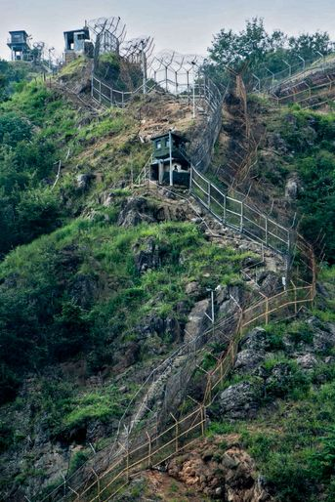

Clôtures électrifiées à la frontière entre la Corée du Nord et du Sud, 2010.

Doc 5. Ron Kovic, le vétéran du Vietnam né un 4 juillet

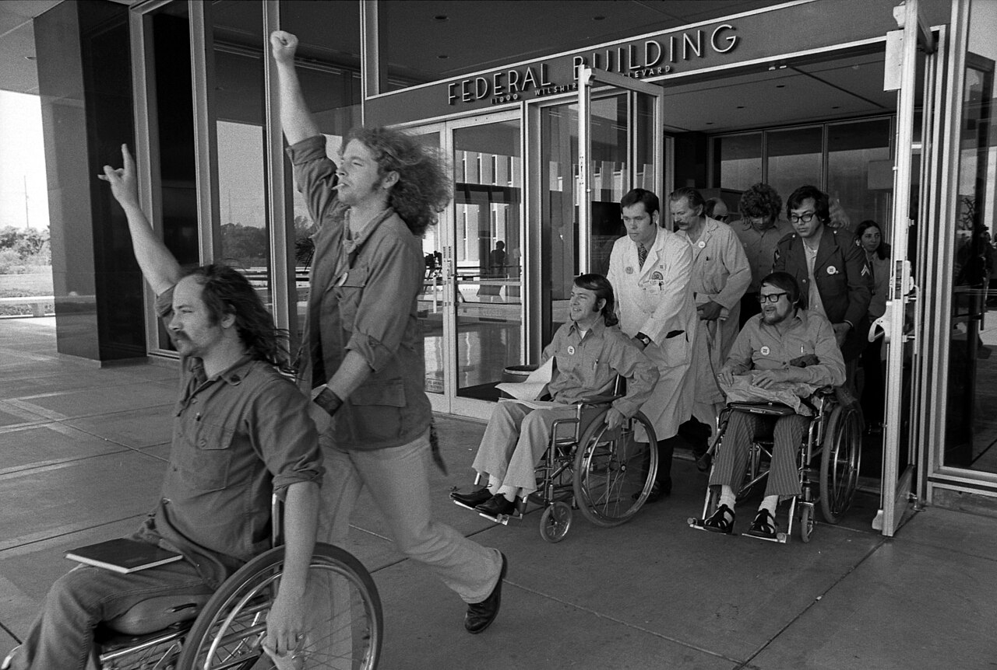

Ron Kovic à la tête d’un groupe de vétéran après leur grève de la fin de 17 jours, mars 1974.

Les Thô sont une éthnie vivant dans les régions montagneuses du nord du Vietnam. Une partie de cette minorité a pris le partie des Français contre le Vietminh.
Maurice Audin, mathématicien français en poste à l’université d’Alger, membre du Parti communiste algérien et militant pour l’indépendance de l’Algérie. Arrêté le 11 juin 1957, il est torturé et assassiné par l’armée française. Henri Alleg est la dernière personne à l’avoir vu vivant. Le rôle de l’État français dans cette « disparition » a été reconnu le 13 septembre 2018 par Emmanuel Macron, mettant un terme à ce qui était appelée « l’affaire Audin ».
« Les prisonniers de guerre doivent être traités en tout temps avec humanité […]. Les prisonniers de guerre doivent de même être protégés en tout temps, notamment contre tout acte de violence ou d’intimidation, contre les insultes et la curiosité publique. »
Hiroshima est situé au sud-ouest de l’île de Honshu, la plus grande de l’archipel japonais, au bord de la mer Intérieure formée par cette île et celles de Shikoku et Kyushu
Brent Beardsley, assistant militaire canadien du général Dallaire.
Représentant spécial au Rwanda du secrétaire général des Nations unies
Kofi Annan, alors sous-secrétaire général des opérations de maintien de la paix au Département des opérations de maintien de la paix du Secrétariat des Nations unies.
Nom donné par la MINUAR à un groupe d’extrémistes dont le but était de saboter le processus de paix
Hans Blix est le responsable des inspecteurs cahrgés d’enquêter sur les stocks d’armes de destruction massives de l’Iraq en tant que président de la Commission de contrôle, de vérification et d’inspection des Nations Unies. Mohamed El Baradei est quant à lui le directeur général de l’Agence internationale de l’énergie atomique entre 1997 et 2009 (il reçoit en 2005, conjointement avec l’organisation qu’il dirige, le prix Nobel de la paix).
IED: Engin explosif improvisé
Ce terme est utilisé par les forces occidentales pour désigner ces grandes habitations locales construites autour d’une cour et cernées de hauts murs de terre séchée.

